Logo CADACOM

**Bureau-Informa - tique**

**Premiers secours en cas de problème de portable, tablette et smartphone**

**Daniel DEVEAUX**

***Basé sur la documentation du CEFORA®***

Préambule 4

La précision 4

L'observation. 5

La curiosité. 5

Introduction 6

Reconnaître un problème informatique, l'analyser et éventuellement le résoudre 8

Introduction 8

Les connaissances de base nécessaire 8

Les pièces d'un PC 9

Le processus de démarrage d'un PC (Boot) 14

Analyser un problème et le résoudre 16

Travailler de manière structurée (Plan pas à pas) 17

N'abandonnez pas trop vite 20

Soyez économiquement viable. 21

Sécuriser les données par l'exécution d'une copie de sauvegarde/image des données 22

La différence entre une copie de sauvegarde et une image 23

Quels sont les fichiers que je dois sauvegarder ? 24

Quelles règles font qu’une sauvegarde soit considérée comme correcte ? 24

Faire une image (Acronis True Image 2012 – www.acronis.fr) 25

Restauration d'une image (Acronis True Image 2012 – www.acronis.fr) 26

Windows fonctionne encore 27

Faire une sauvegarde de ces données (Crashplan – www.crashplan.com ) 27

Restauration d'une copie de sauvegarde de données (Crashplan - www.crashplan.com) 29

Travailler de manière efficace avec plusieurs appareils (mobiles) 31

Internet mobile (3G, Edge) vs Wifi 31

Telenet Homespots (Wi-Free) et Belgacom Fon 33

Qu'est-ce que la synchronisation ? 33

Cloudcomputing 34

La synchronisation dans le Cloud 35

Conseils de synchronisation (et autres) 35

Astuce 1: travailler selon le principe de la centralisation de données 35

Astuce 2: Choisissez le bon compte courriel 36

Astuce 3 : Ne synchroniser que les données nécessaires 37

Astuce 4: Faire attention à l'utilisation du Roaming et de l’Internet mobile 37

Astuce 5: augmentez l’autonomie de batterie de votre appareil mobile 39

Quelques technologies intéressantes du Cloud 40

Dropbox 40

Google Apps & Office 365 41

Copie de sauvegarde des appareils mobiles 43

Backup d’un iPhone/iPad 44

Backup d’un Android 44

Backup de Nokia, BlackBerry, et autres appareils 45

Table des illustations 47

Remerciements 49

Divers 50

# Préambule

Je prétends qu'il faut avoir 3 qualités principales pour travailler en Windows.

1. La précision
2. L'Observation
3. La Curiosité

## La précision

Prenons Excel en exemple. Avez-vous déjà observé le changement de forme de la trace de la souris sur l’écran à l'approche de la "case courante" (A1 à l'ouverture). Un mouvement de quelques 10ème de millimètres vous provoque l'apparition de 3 traces différentes.

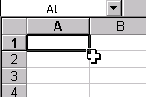





Qui dit changement de forme dit changement de rôle. Voyez les illustrations ci-dessus

Soyons donc précis

## L'observation.

Il y a tellement d'informations sur l'écran qu'il est parfois difficile de distinguer l'essentiel de l'accessoire. Observer permet de voir certaines choses insoupçonnables

Dans l'exemple ci-dessous vous constaterez que des cases contenant des chiffres sont sélectionnées. Observer bien la barre d'état en bas de votre écran, vous verrez le total des éléments sélectionnés.

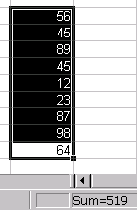

Soyons donc observateur.

## La curiosité.

La curiosité est la qualité majeure permettant d'améliorer son savoir. L'on peut assouvir sa curiosité en généralisant l'usage intensif du bouton droit de la souris.

Tout objet, chose ou zone est presque toujours manipulable par le bouton droit de la souris.

Dans votre feuille Excel, cliquez avec le bouton droit de la souris sur la zone où la somme de vos éléments sélectionnés est indiquée. Sans cette curiosité, vous n'auriez peut-être jamais découvert que vous pouviez obtenir la moyenne de vos valeurs.

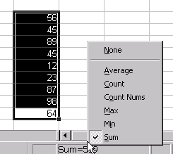

# Introduction

La présence de l'ordinateur, ces dernières années, a beaucoup changé. Le simple PC de bureau disparaît doucement mais sûrement. La mobilité limitée et le design plutôt ennuyeux de l'ordinateur de bureau classique est sans aucun doute l'une des causes principales. Par ailleurs les appareils portables deviennent de plus en plus puissants et deviennent indispensables pour la plupart des utilisateurs.

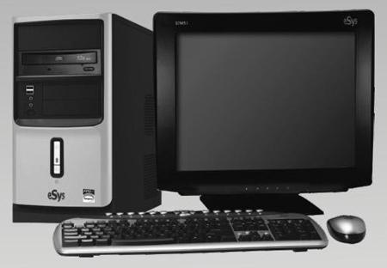

Figure 1 : Illustration 1: Ancien PC de bureau

Nous voyons les mêmes effets se produire dans les environnements professionnels. De plus en plus, les utilisateurs choisissent délibérément d'acheter un ordinateur portable et/ou un Tablet PC combiné ou non avec un Smartphone. Ceux-ci sont en effet utilisables non seulement à la maison mais également sur le terrain. Ceci étant, pour les utilisateurs qui ont envie de profiter des mêmes commodités qu'ils ont au bureau comme un grand écran, voire un clavier complet il existe maintenant toute une gamme de stations d'accueil.

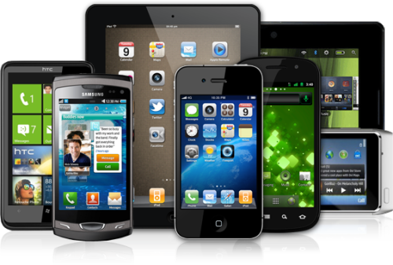

Figure 2 :

En plus de cela les utilisateurs professionnels voir particuliers souhaitent pouvoir disposer de leurs données n'importe où. Les utilisateurs veulent pouvoir consulter leur agenda ou visualiser un PowerPoint récent sur leur Tablette ou sur un Smartphone.

En bref, la situation où l'on rencontrait la présence d'un seul PC de bureau par famille/employé possédant une centralisation des données va disparaître lentement mais sûrement.

Naturellement, une telle évolution aura des conséquences :

* En travaillant avec plusieurs appareils vos données se retrouveront dispersées sur plusieurs dispositifs. Ceci aura évidemment des implications, par exemple, pour la sauvegarde de vos données. De plus, ceci va créer un nouveau phénomène : la synchronisation de vos données.
* Il n'est pas si simple de réparer personnellement des Laptops, Smartphones, Tablettes, etc. Au premier problème matériel, votre appareil devra retourner chez le fournisseur. Là où il était encore possible d'intervenir personnellement sur un PC de bureau, hélas il en va tout autrement pour un portable, un iPad ou un Smartphone. C'est quasi mission impossible.
* Le prix du matériel informatique a fortement chuté ces 10 dernières années. Réparer un problème à un appareil devient très souvent économiquement non intéressant.

Dans ce cours, nous tenterons d’apporter une réponse aux problèmes exposés ci-dessus.

* Comment puis-je me débarrasser aujourd'hui d'un problème informatique ? À quelles options de récupération dois-je faire attention en tant qu'utilisateur final et comment dois‑je assumer ce travail ?
* Comment dois-je faire une copie de sauvegarde des données de mes appareils (mobiles) ?
* Comment organiser et gérer mes données sur mes différents appareils ?
* Quels sont les dangers/les pièges de la synchronisation ?

# Reconnaître un problème informatique, l'analyser et éventuellement le résoudre

## Introduction

Les problèmes informatiques sont intemporels. Le fait est que, pendant les premières années de l'existence du PC il fallait disposer d’un sérieux bagage technique aux fins d'arriver à des résultats. Ce bagage est maintenant disponible sur Internet, nous permettant avec des connaissances limitées d'atteindre un certain résultat.

Dans ce chapitre nous allons essayer de vous expliquer brièvement comment aborder correctement un problème informatique. Souvent, une solution sera trouvée, mais sachez que vous ne pourrez pas, malheureusement, tout résoudre. Parfois, il faudra être conscient que le problème est trop complexe et qu'il faudra faire appel à l'aide d'un spécialiste.

Pour information, dans ce chapitre nous allons souvent utiliser le terme « PC » pour désigner un ordinateur.

La plupart des explications seront valables tant pour un PC de bureau que pour un PC portable. Une Tablette ou un Smartphone est a considéré également comme un ordinateur. Même si une Tablette, voire un Smartphone est plus compact voire moins puissant, ces différentes composantes sont similaires à celles d'un PC. De telle sorte que les astuces proposées seront valables non seulement pour un PC mais également pour une Tablette et/ou un Smartphone.

## Les connaissances de base nécessaire

La partie la plus complexe de la résolution d'un problème d'ordinateur et souvent l'analyse de de la cause du problème. La recherche de la cause est souvent bien plus difficile, voire gourmande en temps que l'apport de la solution. Parfois la réinitialisation complète du PC est beaucoup plus rapide que la recherche sans fin de la cause du problème.

Pour prendre un exemple, la cause du non fonctionnement d'une connexion Internet peut-être :

* Un mauvais câblage
* Une erreur du fournisseur d'accès Internet (FAI)
* Un problème matériel du routeur
* Un problème de configuration du routeur
* Un problème de configuration de la carte réseau
* Une erreur de configuration du navigateur
* Une défectuosité de la carte réseau
* Une erreur de configuration du système d'exploitation…

À fin d'arriver à isoler rapidement la cause du problème il est souvent très important de fermer des portes. Dans certains cas cela peut se faire très rapidement. Si par exemple Internet fonctionne encore sur un autre appareil (Tablette, Smartphones, autre PC), il est alors clair que l'erreur ne vient pas du routeur est certainement pas du FAI. Dans d'autres cas cette détection peut prendre beaucoup plus de temps. Par exemple, si nous tenons absolument à savoir si l'erreur provient du navigateur nous pouvons en installer un autre. Ceci demande du temps.

Avant d'être à même de pouvoir systématiquement éliminer une cause, il est important de savoir quels sont les composants d'un PC et ce que fait un ordinateur à partir du moment où l’on appuie sur le bouton d'alimentation jusqu'au moment où vous ouvrez un courriel ou ne commenciez à travailler avec votre traitement de texte.

Faisons la comparaison avec une voiture. Il vous sera impossible de réparer une voiture si vous n'en connaissez pas les principales composantes (réservoir à essence, vilebrequin, filtre à air,…) et/ou ne sachez pas tout ce qui se passe lorsque vous démarrez votre voiture.

### Les pièces d'un PC

Les principales pièces d'un PC sont :

#### La carte mère

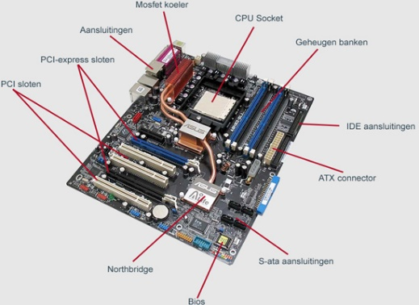

Figure 3 : La carte mère

Représente la base du PC. La carte mère est en fait un grand circuit imprimé sur lequel d'autres appareils viennent se connecter d'une manière ou d'une autre.

Elle est en quelque sorte le fondement de l'ordinateur. La tâche principale de la carte mère est de transmettre des données. C'est ainsi, que les différentes séquences de touches que vous tapez au clavier, au travers de différentes composantes (processeur, mémoire, carte vidéo, etc.) finissent par apparaître à l'écran.

Une carte mère est, en règle générale, quelque chose qui ne tombe pas très vite en panne. La majorité des problèmes d'une carte mère est provoquée par une surtension due à une alimentation défectueuse voire un éclair d'orage.

#### Le processeur

Souvent le processeur est appelé le cœur de l'ordinateur. Le processeur prend en charge les tâches de calcul. Si vous entrez deux nombres en Excel, c'est grâce au processeur que vous pouvez les ajouter les multiplier ou les diviser. Le processeur peut effectuer des millions d'opérations par seconde. Ceci est parfois nécessaire pour afficher et calculer des environnements 3D.

Si un processeur est fortement sollicité, il peut devenir très chaud. Des températures de 70° ne sont pas une exception. C'est pour cela qu'il est important que le processeur puisse évacuer de manière correcte sa chaleur. Ceci est réalisé par le ventilateur placé sur le dessus du processeur, mais aussi par le fait que le PC soit dans un endroit bien ventilé (pas une armoire close)

Les principaux leaders du marché sont au nombre de deux : Intel et AMD. Intel est généralement plus coûteux qu’AMD, mais bénéficie d'une image de marque légèrement meilleure.

 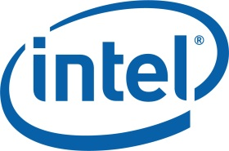

Figure 4 : Logo AMD Figure 5 : Logo Intel

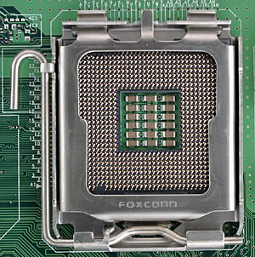

Figure 6 : Intel-socket 775

La pièce où vous placez le processeur, sur la carte mère, est appelée un Socket. La forme du socket change régulièrement et est différentes pour un AMD ou pour un Intel. Ceci signifie concrètement que la carte mère supportant un processeur Intel ne sera pas compatible avec une carte mère prévue pour un processeur AMD et vice versa.

La conséquence de cette situation, et que lorsque le processeur est hors d'usage, cela amène bien souvent au changement complet de l'ordinateur. Si l'ordinateur a déjà quelques années au compteur, un nouveau socket de processeur aura pris la place de l'ancien impliquant ipso facto le changement de la carte mère. De plus, bien souvent la connectique de la mémoire ou de la carte graphique a également été modernisée impliquant bien souvent l'achat d'un nouveau PC.

Fort heureusement, les processeurs ne tombent pas si souvent que cela en panne. La cause principale de la panne d'un processeur est la surchauffe. Fort heureusement, de nos jours, la plupart des processeurs sont protégés par une sécurité contre cette surchauffe.

#### La mémoire (de travail)

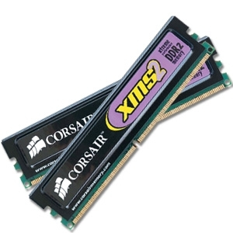

Figure 7: Mémoire RAM

La mémoire est un emplacement temporaire pour les données.

Les caractéristiques principales de la mémoire sont :

* Le stockage de l'information est temporaire : en cas de mise hors tension son contenu disparaît.
* Limitée en taille : au moment de la rédaction de la présente (08/2012) la taille standard de la mémoire était de 4 à 8 GB.
* La vitesse de traitement. En opposition, ou en comparaison avec le disque dur, qui est un autre endroit de référence de stockage de l'information, la vitesse de traitement de la mémoire de travail et de l'ordre de 100 fois plus rapide.

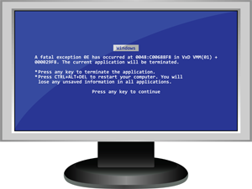

Figure 8: Blue Screen Of Death

Si vous rédigez un texte en Word votre texte est stocké directement dans la mémoire de travail. Tant que vous n'en faites pas une « sauvegarde » le contenu de la mémoire de travail n'est pas copié vers le disque dur. Étant donné qu'en cas de coupure de courant le contenu de la mémoire de travail est effacé n'oubliez pas de faire régulièrement une sauvegarde de votre document.

La mémoire est une composante du PC qui peut, régulièrement tomber en panne. Les symptômes d'une mémoire déficiente sont l'apparition spontanée et aléatoire d'un BSOD (Blue Screen Of Death) ou d'un redémarrage spontané du PC. Par une action très simple, c'est-à-dire le fait d'enlever une barrette de mémoire, l'on peut détecter relativement facilement la barrette défectueuse. Il existe également des programmes avec lesquelles vous pouvez tester la mémoire. (<http://pcsupport.about.com/od/toolsofthetrade/tp/memorytest.htm>)

#### Le disque dur

#### http://www.digitaldaemons.co.uk/files/2513/1446/2232/Hard-Disk1.jpg

Figure 9: Le Disque dur

Le disque dur est comparable à la mémoire de travail en ce fait qu'il est également l'emplacement de la sauvegarde des données. Pour autant il existe quelques différences importantes

* La sauvegarde est permanente. En cas de coupure de courant il n'y aura aucune perte de données.
* Le traitement est beaucoup plus long. Cela peut clairement se remarquer quand vous travaillez avec trop de programmes (lourds) simultanément. À cause de cette situation, la mémoire de travail est pleine et votre PC aura besoin d'une partie de votre disque dur afin de l'utiliser en tant que « mémoire virtuelle ». Ceci provoquera un fonctionnement beaucoup plus lent de votre PC. L'on nomme ce phénomène « Swapping ». Le Swapping se reconnaît par un grand volume d'échanges avec le disque dur (la lampe du disque dur reste allumée) et par une vitesse d'exécution beaucoup plus lente du PC.
* La capacité globale de stockage est beaucoup plus grande que celle de la mémoire de travail. Au moment de la rédaction la dimension standard d'un disque dur était de l'ordre de 2 à 3 To (2 000 à 3 000 Go)

Parce que les disques durs sont composés principalement d'une pièce tournante ils sont également une pièce sensible de l'ordinateur.

La défectuosité d'un disque dur est souvent bien plus dramatique que la défectuosité d'une mémoire de travail, voire de la défectuosité d'un processeur puisque, dans ce cas, vous perdriez presque toujours la totalité de vos données. Une politique correcte de copie de sauvegarde est donc vitale. Nous étudierons dans le chapitre 2 la manière la plus adéquate afin d'atteindre ce but.

Heureusement, votre disque dur peut éventuellement vous signaler qu'il n'en a plus pour longtemps à vivre grâce au système appelé SMART (pour plus d'informations : <http://fr.wikipedia.org/wiki/S.M.A.R.T>. Le but du système SMART est de vous alerter en cas de problème. Il appartient dès lors à l'utilisateur final d’intervenir sur le disque défectueux dès que possible (tout simplement en copiant les données dans un endroit sûr). Le rapport émis par le système SMART s'affiche lorsque vous démarrez votre PC.

Il existe aujourd'hui, un type de disques durs qui ne se compose pas de pièces tournantes. Ce sont des SSD (Solid State Disk). (Pour plus d'informations : <http://fr.wikipedia.org/wiki/Solid-state_drive> ). L'on pourrait comparer les disques durs SSD avec un Memory Stick de grande capacité. La vitesse de travail d'un SSD est beaucoup plus grande que celle d'un disque dur traditionnel. Le remplacement de votre disque dur classique par un disque du type SSD parallèlement avec une extension de votre mémoire de travail est l'un des meilleurs investissements possibles pour votre PC.

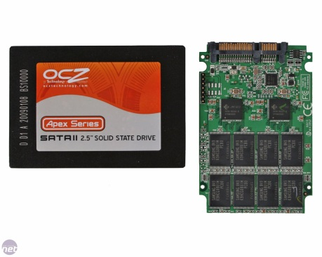

Figure 10: Solid state drive

#### La carte vidéo

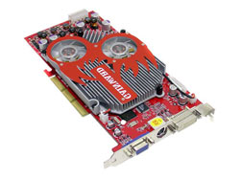

Figure 11: La carte vidéo

La carte vidéo est celle qui permet d'afficher les images votre écran. Il s'agit d'une simple carte que vous insérez sur votre carte mère. Pour des applications classiques de bureau une carte vidéo standard de l'ordre de 50,00 € est suffisante. Il existe des cartes vidéo, spécialisées, au prix de 600,00 € voire plus. Celles-ci sont utilisées principalement dans des PC devant générer des images en 3D. Étant donné que le calcul de ces images est grand consommateur de ressources l'on utilise des cartes graphiques équipées de leur propre processeur ainsi que de leur propre mémoire de travail.

Les cartes vidéo sont également des éléments sensibles. En cas problème elle donne des lignes sur l'écran ou parfois plus. Si vous hésitez entre une panne d'écran ou une panne de carte vidéo branchez simplement un autre écran. Si le problème résolu, c'est alors l'écran qui en est la cause, si pas, il s'agira de la carte vidéo.

#### L'alimentation

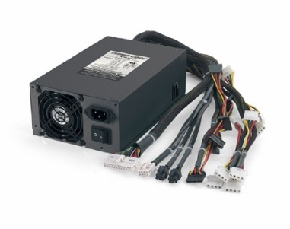

Figure 12: L’alimentation

L'alimentation est en fait le transformateur de votre PC. Il transforme les 220 V de votre réseau électrique en 5 et 12 V continus. Encore un élément qui peut flancher. Les raisons les plus courantes sont l'humidité et la poussière voire la combinaison des deux. Cela pouvant provoquer un court-circuit dans l'alimentation dont la conséquence possible est l'explosion d'un condensateur. Vous pouvez apercevoir en ce cas une petite quantité de fumée et percevoir une odeur de brûlé.

#### Graveur DVD/lecteur/Blue-ray

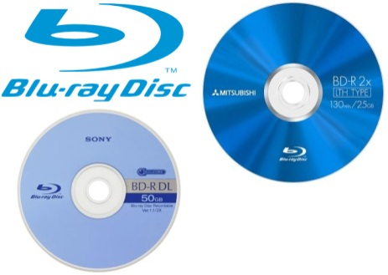 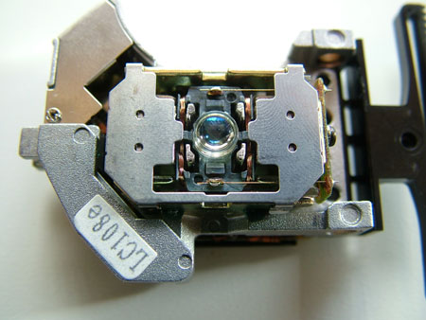

Figure 13: Blue Ray Figure 14 : Lentille d’un lecteur Blue Ray

Le graveur de DVD ou de Blu-ray est à la fois un lecteur ou un graveur de disques numériques. La différence entre un Blu-ray et à DVD est la capacité de données qui peut se situer sur le disque. En moyenne l'on peut stocker 4 fois plus d'informations que sur un DVD. Le lecteur Blu-ray permet d'avoir une excellente qualité de films. La cause principale d'erreur de lecture d'un DVD ou d'un lecteur Blu-ray est le fait que la lentille de lecture est sale. Il existe des disques spéciaux qui permettent de nettoyer la lentille. Si l'appareil a déjà une certaine ancienneté vous avait grandement intérêt à le remplacer.

### Le processus de démarrage d'un PC (Boot)

Le processus de démarrage de l'ordinateur, ou plutôt d'un fichier (par exemple, un document Word), peut se résumer en 4 couches ou étapes. Il est important pour le dépannage de savoir dans quelle couche se situe le problème.

#### Couche numéro 1 : Bios

La première couche est la couche du BIOS. Le BIOS est une puce qui se trouve sur la carte mère qui possède le programme élémentaire afin de démarrer le PC. Vous ne pouvez pas modifier ce programme. (Néanmoins vous pouvez changer quelques petits réglages, comme par exemple la séquence d'amorçage où l'ordre de démarrage). Lorsque vous appuyez sur le bouton d'alimentation de votre PC il démarrera le logiciel BIOS. Le programme du BIOS contient un certain nombre de tests. Notamment un de ceux-ci est de constater la présence du processeur ainsi que de tester sa température avant que le système d'exploitation (Windows) ne puisse démarrer. Le processus de démarrage est contrôlé par le BIOS et a une apparence semblable à celle du DOS.

Il est important de savoir que cette couche ne fait pas encore appel au disque dur sur lequel se trouve stocké le système d'exploitation. Dès lors les erreurs dans le BIOS n'amèneront jamais des pertes de données.

Une erreur très courante dans le BIOS est que le disque dur supportant le système d'exploitation n'est pas détecté. Cela peut se produire par exemple lorsqu'un câble se déconnecte pendant un transport. C'est ici qu'un disque dur équipé du système SMART donnera son éventuel statut d'erreur.

#### Couche 2: le système d'exploitation (OS=Operating System)

Le système d'exploitation est le programme de base qui est installé sur votre PC afin de pouvoir l'utiliser. Les systèmes d'exploitation les plus connus étant Windows, Linux et Mac Os X (Apple). À partir du moment où l'ordinateur fait appel à la couche numéro 2 le disque dur est invoqué. Vous pouvez ainsi en conclure que si le système d'exploitation démarre la couche BIOS est en ordre.

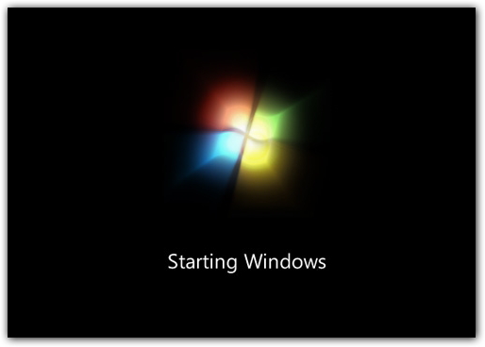

Figure 15: Windows démarre. Nous sommes donc dans la couche 2

#### Couche 3: programmes d'application

La troisième couche est la couche des programmes d'application. Les programmes d'application sont tous les programmes « extras » qui sont installés sur votre ordinateur tel que Microsoft Office, WinZip, antivirus et antispyware, …

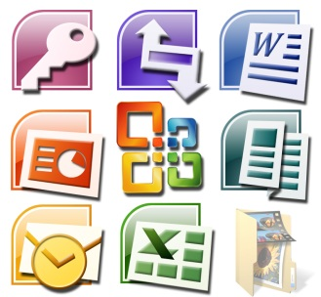

Figure 16 : Microsoft Office est un programme d’application

La plupart des erreurs proviennent des couches 2 ou 3. Si l'erreur se produit dans la troisième couche, une réinstallation du programme est souvent la bonne solution. Vous pouvez contrôler si l'erreur provient de la deuxième la troisième couche en lançant plusieurs programmes simultanément.

Par exemple, vous remarquez que votre clavier est en QWERTY lorsque vous travaillez en Excel. Afin de savoir si cette erreur provient de la deuxième la troisième couche vous ouvrez votre programme de courrier et y saisissez un morceau de texte. Si le texte que vous saisissez dans votre programme de courrier est également en QWERTY, cela signifie que l'erreur se trouve dans la couche 2 et non dans la couche 3

#### Couche 4: les données

La quatrième couche la couche des données. L'on parle ici des fichiers proprement dits. Par exemple un document spécifique en Word ou en Excel. Les erreurs de la quatrième couche sont plutôt rares. Les erreurs classiques de la quatrième couche sont des fautes liées à un fichier bien spécifique. Vous remarquez que le correcteur orthographique d'un document bien particulier est le néerlandais, alors que tous les autres documents sont contrôlés en français.

## Analyser un problème et le résoudre

Avec la prise de connaissance du processus de démarrage ainsi que l'identification des différents composants de l'ordinateur nous disposons de beaucoup de matières pour analyser et résoudre les problèmes. Cependant vous ne pourrez parvenir à une solution qu'en appliquant les règles suivantes :

* Travaillez étape par étape et de manière structurée.
* N'abandonnez pas trop vite
* Restez économiquement rentable, en ne cherchant pas indéfiniment une cause mais en résolvant le problème le cas échéant par d'autres moyens.

### Travailler de manière structurée (Plan pas à pas)

Afin d'appréhender correctement un problème d'ordinateur il est important de travailler pas à pas. La procédure décrite ci-dessous peut vous aider dans cette partie. Les étapes suivantes sont un guide pratique pour la plupart des débutants.

#### Étape 1: l'information



Figure 17 : Informez-vous pour dépasser la cause du problème.

Informez-vous. Que s'est-il passé en dernier lieu avec l'ordinateur ? Quel software a été installé ? Quels sont les derniers sites visités ? Quand est-ce que l'erreur a commencé ? Le problème se passe-t-il sur tous les PC ou seulement sur un seul ? Le problème apparaît-il dans un programme bien particulier ou dans tous les programmes ? Est-ce qu'il s'est passé quelque chose d'anormal (une panne de courant, l'entrée d'un courriel bizarre,…) ? Souvent ces derniers événements sont la cause du problème. Car, n'oubliez surtout pas… l’identification de la cause est souvent difficile, la résolution du problème souvent ne l'est pas.

#### Étape 2: Reboot (Redémarrage)

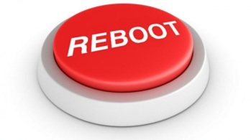

Figure 18 : Rebooter peut résoudre pas mal de problèmes

Si vous remarquez que votre PC est le seul à avoir ce problème, vous pouvez éventuellement redémarrer. Le redémarrage d'un PC ne prend généralement pas trop longtemps et résout souvent de nombreux problèmes. Ceci devrait devenir un automatisme si vous ne trouvez pas immédiatement la cause du problème. Bien sûr, vous n'aurez pas découvert la cause réelle du problème mais ceci peut être d'une importance totalement secondaire. Si par après, l'erreur réapparaît il sera encore temps de chercher la cause de celle-ci.

#### Étape 3: chercher une piste et utiliser vos connaissances

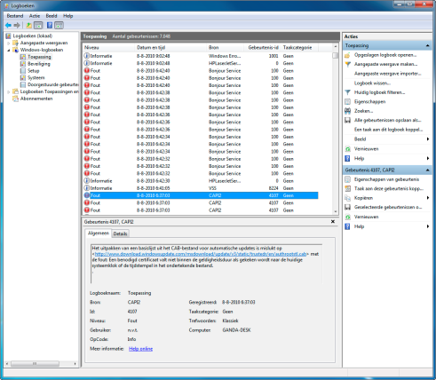

Figure 19 : Le journal de Windows 7

Dans le cas où un redémarrage ne fonctionne pas, le défi commence vraiment. Il est maintenant important de rechercher une piste, un indice. La plupart du temps il s'agit d’un message d'erreur. Parfois le message d'erreur est affiché directement l'écran, parfois pas. Mais, très souvent vous le retrouverez dans un journal d'événements. Une fois que vous avez trouvé votre piste, le reste peut aller très vite. Il est très important d'être aussi précis que possible lors de la recherche d'un indice et de la transmission du résultat à un tiers. Donc, pas : « le PC ne peut pas charger de mises à jour de Windows » mais bien « message d'erreur Windows 80072EFD ». Faites également usage de la procédure de démarrage. Si l'erreur se produit avant d'avoir l'occasion d'apercevoir le logo Windows il y a beaucoup de chances pour que l'on soit en présence d'une erreur matérielle (qui serait détecté par le BIOS), voire d'une configuration erronée dans le BIOS.

Il faut également prendre en compte les différents composants d'ordinateur et peut-être tenter d'estimer si un de ceux-ci pourrait être la cause de problème. Par exemple, par une chaude journée d'été, des PC travaillant dans une chambre mansardée risquent de souffrir de la chaleur. Par conséquence le processeur pourrait se mettre en sécurité puisqu’il ne serait plus refroidi suffisamment. De plus, le redémarrage pourrait être inopérant.

#### Étape Stap 4 : utilisez Google : vous n'êtes pas seul au monde avec votre problème.

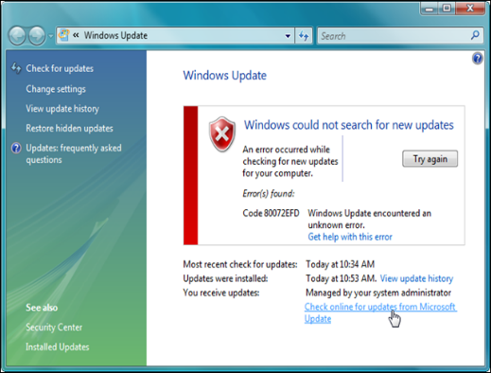

Figure 20 : Code d’erreur 80072EFD lors de la mise à jour de Windows

Lors de la recherche de la résolution d'un problème informatique, supposez toujours bien que vous n'êtes pas le seul à avoir ce problème en particulier. Il y aura toujours bien quelqu'un ayant rencontré le même problème et qui en aura fait une communication sur Internet. En règle générale, d'autres utilisateurs, voire le fabricant ont déjà trouvé la solution et l'on publié sur le net. Ce n'est pas toujours une garantie de succès mais tenter en vaut toujours la peine. Lorsque vous faite votre recherche, soyez aussi précis que possible dans l'indication de vos mots-clés.

#### Étape 5: Interpréter la solution proposée et faire un test critique

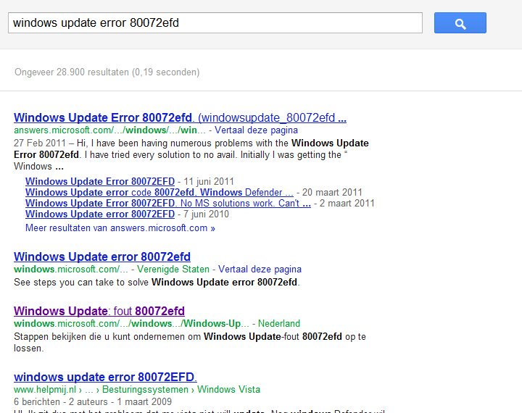 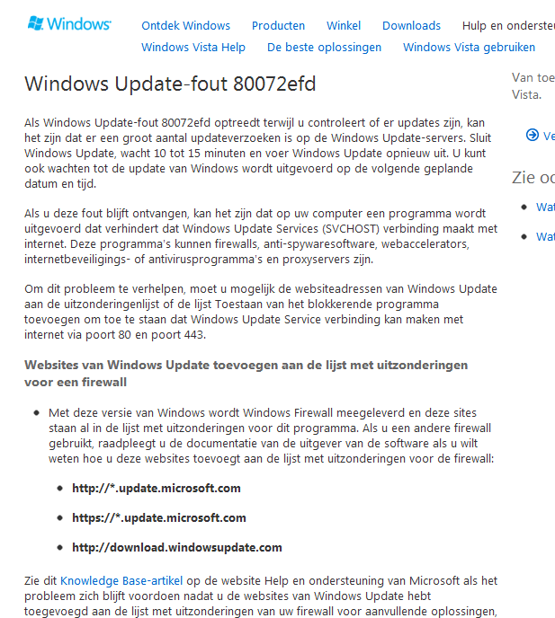

Figure 21 : Résultats de recherches Figure 22 : Solution pour le problème ayant le code d’erreur 80072EDF

La communication de code d'erreur spécifique donnera des résultats efficaces. Il va également de soi que l'utilisation de mots anglais donnera des résultats beaucoup plus précis.

Heureusement pour nous, des références francophones existent sur le site de Microsoft. Un lien vers un site de Microsoft peut être en général interprété comme quelque chose de fiable. Dans ce cas, l'information trouvée peut être appliquée en toute sécurité. Soyez très prudents avec des sites inconnus qui vous proposent de télécharger un fichier et d'installer quelque chose, mais qui par contre ne vous donne pas de solution directe. Ce genre de fichiers est souvent l'occasion de l'introduction de logiciels espions voire de logiciels malveillants

De la description de la figure qui précède, il semble que l'erreur recherchée puisse être causée par :

* les serveurs de mises à jour de Windows trop sollicités
* un logiciel de sécurité Internet (antivirus, firewall, …)

Il est plus que probable que l'origine du problème se situe dans le pare-feu ou dans l'antivirus. En première instance vous pouvez toujours essayer de le déconnecter ainsi que le programme de sécurité Internet pour voir si cela résout le problème. Si c'est le cas, enclenchez à nouveau le programme de sécurité et essayez de voir s'il ne s'agit pas d'une exception signalée dans les mises à jour de Windows. Si ce n'est pas le cas, attendez 10 à 15 minutes. Peut-être que les serveurs de Microsoft sont momentanément surchargés.

Normalement, en utilisant l'une des deux solutions le problème devrait être résolu. Dans le cas contraire, retourner à l'étape numéro 3 et voyez s'il n'y a pas d'autres indices à surveiller.

Si vous ne comprenez pas la solution proposée ou si celle-ci vous paraît compliqué à mettre en œuvre, tentez via Google de trouver et de meilleure explication. Souvent, vous aurez l'opportunité de trouver des vidéos sur You Tube qui vous permettront de résoudre les erreurs rencontrées. Dans le cas où vous ne trouvez rien, ou que les explications sont peu claires, demandez l'aide d'un spécialiste.

### N'abandonnez pas trop vite



Figure 23 : N'ABANDONNEZ PAS TROP VITE

L’on peut déduire de la section précédente, que de nombreux problèmes peuvent être résolus rapidement. Il en est ainsi régulièrement dans la pratique, surtout si vous avez communiqué un code d'erreur bien spécifique.

Quand vous ne trouvez rien cela peut devenir très vite lassant. Il faudra alors rechercher une description claire du problème au travers de Google. Et là réside la plus grande difficulté. Il s'agira alors d'inclure une description claire du problème dans le moteur de recherche. La règle est simple : n'abandonnez pas et essayez à nouveau. La différence entre un utilisateur lambda d'ordinateur et un expert, c'est l'expérience que l'expert aura afin de déterminer de manière appropriée les termes à rechercher. La saisie des termes corrects s'apprend par la pratique. Au début il vous faudra du temps, mais au fur et à mesure que vous avancerez vous utiliserez les bons termes et donc résoudrez vos problèmes plus rapidement.

Garder toujours à l'esprit que même les meilleurs techniciens informatiques mettent parfois beaucoup de temps pour résoudre un problème. Quelques heures voire quelques jours ne sont pas une exception.

### Soyez économiquement viable.



Figure 24 : Restez économiquement rentable

Gardez toujours à l'esprit que vous devez rester toujours économiquement viable. Il n'y a aucun sens, dans une situation d'entreprise, de passer cinq jours complet à tenter de découvrir pourquoi votre ordinateur vieux de sept ans ne démarre pas. L'argent que vous aurez dépensé à agir ainsi aurait certainement permis d'acheter un, voire plusieurs nouveaux PC. Certains problèmes informatiques (principalement émanant de logiciels espions, virus, etc.) nécessitent un investissement temps considérable. Dès leur il est parfois plus intéressant de résoudre le, les problèmes d'une manière différente. Nous allons aborder cette « autre manière » dans le prochain chapitre.

# Sécuriser les données par l'exécution d'une copie de sauvegarde/image des données

Dans le chapitre précédent, nous avons brièvement essayé de décrire comment résoudre un problème informatique. Cela a quand même démontré qu'il n'est pas rare de passer plusieurs heures voire plusieurs jours à résoudre un problème informatique.

Dans ce chapitre nous ne démarrerons pas d'un problème d'ordinateur mais essaierons de prévenir tout problème futur. Vous remarquerez que, si nous sommes suffisamment armés, nous serons à même de résoudre notre problème beaucoup plus rapidement. En outre, nous devons, non seulement nous protéger contre des problèmes informatiques, mais aussi contre des «scénarios catastrophes», comme :

* Des dégâts d'eau
* Incendie
* Vol
* Erreur humaine
* Virus, logiciels espions, …
* Loi de Murphy
* …

Travailler sans une sauvegarde peut être comparé à la non présence d'une roue de secours dans votre voiture. Vous partiriez en vacances sans roue de réserve, en cas de crevaison il vous faudra un certain temps avant de pouvoir continuer votre route. Avec une roue de rechange il vous suffit de permuter les roues et de continuer votre voyage.

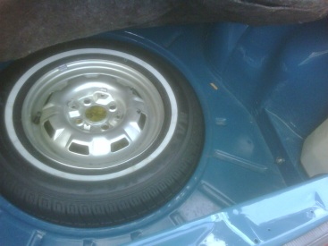

Figure 25 : Roue de secours indispensable

Les deux « roues de réserve » que nous allons évoquer sont l'image et la copie de sauvegarde des données.

## La différence entre une copie de sauvegarde et une image

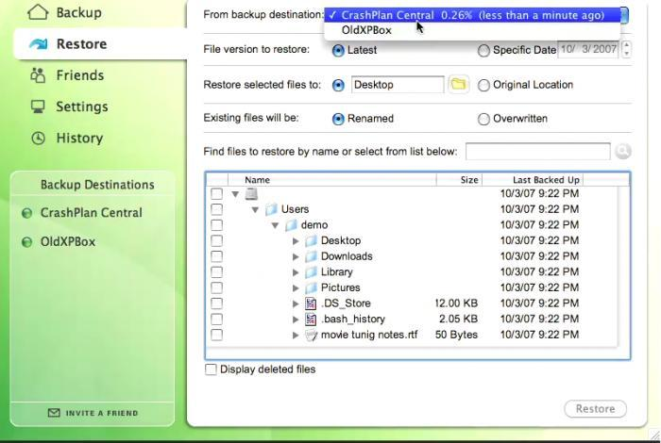

Figure 26 : Copie de sauvegarde des données avec CrashPlan

Une copie de sauvegarde est principalement une copie de vos données, de vos fichiers importants. Les fichiers typiques que vous retrouverez dans une copie de sauvegarde sont des photos, des documents, de la musique, etc. L'on ne parlera pas ici des fichiers système. Une copie de sauvegarde des fichiers est particulièrement intéressante lors de la restauration nécessaire de un ou plusieurs fichiers, qui auraient été accidentellement écrasés ou supprimés. Typiquement une copie de sauvegarde est composée de fichiers ou de dossiers, sélectionnables séparément, que vous souhaitez sauvegarder aux fins de restauration. En d'autres termes vous n’êtes pas obligé de faire une copie de sauvegarde de tous les fichiers, voire de tous les dossiers. Le programme dont nous allons parler s'appelle CrashPlan, mais il en existe de nombreux autres.

Une image est la sauvegarde complète d'une partition, généralement le lecteur C. Lors de la création d'une image, vous ne pouvez pas choisir, comme dans une copie de sauvegarde de fichiers, certains fichiers par d'autres vous choisissaient la partition entière. Une image est particulièrement intéressante car elle vous permettra de restaurer en une seule fois une partition complète. Supposons que la semaine dernière vous avait créé une image complète de votre disque C et qu'aujourd'hui votre PC ne démarre plus, vous pouvez dès lors utiliser l'image de la semaine dernière en la réinstallant. L'entièreté de votre partition C sera supprimée et remplacée par le contenu de l'image de la semaine précédente. Toutes les modifications apportées pendant la dernière semaine seront perdues. Mais comme, pendant la semaine précédente, votre PC fonctionnait encore, après le remplacement de l'image de il sera de nouveau prêt à retravailler et ceci en peu de temps. Le fait de ne pas avoir d'image n'est pas aussi dangereux que de ne pas avoir de copie de sauvegarde des fichiers. Dans tous les cas vous pourrez toujours réinstaller Windows de manière classique. Cela prendra seulement un peu plus de temps. La restauration d'une image dure en règle générale entre 10 et 20 minutes. Dans quelques cas exceptionnels (en présence de disques C de très grande capacité) cela pourrait prendre quelques heures. Le programme que nous décrirons s'appelle Acronis True Image 2012 mais il existe un grand nombre d'autres produits sur le marché.

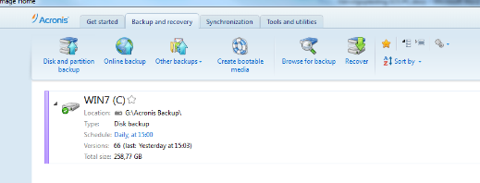

Figure 27 : Faire une image avec Acronis True Image 2012

Très souvent ces programmes permettent de créer une image mais également de faire une copie de sauvegarde des données.

Il est important que lorsque vous souhaitez conserver une image, en réserve, celles-ci sont le reflet de votre disque C sur lequel vous ne stockez pas vos documents personnels. Les documents créés après la création d'images seraient irrémédiablement perdus. Il vaut beaucoup mieux sauver vos documents sur une partition séparée dont vous créerez une copie de sauvegarde.

À titre d'information : Norton Ghost est un programme très connu pour fabriquer une image. De là l'expression populaire pour désigner une image est de faire un Ghost.

## Quels sont les fichiers que je dois sauvegarder ?

Préalablement, avant de procéder à la création d'une sauvegarde de fichiers, voire une image, il est important de connaître les fichiers que je peux sauvegarder est ceux que je ne devrais pas sauvegarder. La règle est en fait très simple : tous les fichiers que vous nous ne pouvez restaurer qu'au travers d'une copie de sauvegarde DOIVENT être sauvegardés. En pratique, généralement il s'agira des données suivantes :

* Tous vos documents personnels (photos, documents office, plans, …)
* Courriels, favoris, contacts, agendas

Afin de faciliter la tâche imaginez-vous que votre ordinateur soit volé. Imaginez-vous ce que vous perdriez et ne pourriez récupérer d'une autre manière. Tout ceci devrait constituer votre sauvegarde.

Quelques exemples de données que vous ne devez pas sauvegarder de manière impérative :

* de la musique téléchargée d’iTunes (elle pourra toujours être téléchargée à nouveau)
* films (copie de réserve de DVD)
* courriels de Gmail, Hotmail etc. puisque ceux-ci sont sauvegardés sur serveur
* les programmes (office, WinZip, etc…). Ils pourront être à nouveau installés, voire dans le pire des cas rachetés.

Bien sûr vous pourriez toujours inclure ces fichiers dans votre sauvegarde, mais gardez à l'esprit que la taille de votre sauvegarde va augmenter sensiblement.

## Quelles règles font qu’une sauvegarde soit considérée comme correcte ?

Maintenant que nous connaissons les données qui devront être sauvegardées, nous devons encore décider sur quel support nous allons le faire. Cela peut se faire sur différents medias. (DVD, disque dur externe, en ligne dans le CLOUD, clé USB, bande,….). La méthode la plus appropriée pour vous sera principalement déterminée par la taille totale de la sauvegarde et par le budget que vous voulez y consacrer.

Lorsque vous aurez choisi le bon media gardez toujours, en arrière-pensée, les règles suivantes :

* La copie de sauvegarde doit être conservée **offline et offsite**. Offline veut dire que le media de sauvegarde (disque dur externe, clé USB, …) ne peut pas être en connexion avec l'ordinateur. Une surtension pourrait par exemple abîmer votre PC ainsi que votre sauvegarde. Offsite veut dire que votre copie de sauvegarde doit se trouver à une autre place que celle où se trouve votre PC. Donc pas dans le tiroir du bureau, mais de préférence dans un autre bâtiment. Conservez vos copies de sauvegarde dans une armoire anti feu ou dans le Cloud est également une bonne possibilité.
* Les copies de sauvegarde doivent être de préférence **automatisées**. Si votre stratégie de sauvegarde nécessite beaucoup d'actions humaines (par exemple l'installation d'un disque, et ce de manière manuelle) il est immanquable que le lancement de cette procédure soit régulièrement oublié. Ceci peut être comparable aux bonnes intentions de nouvelle année. Cela va fonctionner correctement quelques semaines mais ensuite elles seront oubliées. Essayez autant que possible d'éviter l'interaction humaine. La copie de sauvegarde dans le Cloud peut-être une bonne solution à cela.

## Faire une image (Acronis True Image 2012 – [www.acronis.fr](http://www.acronis.fr))

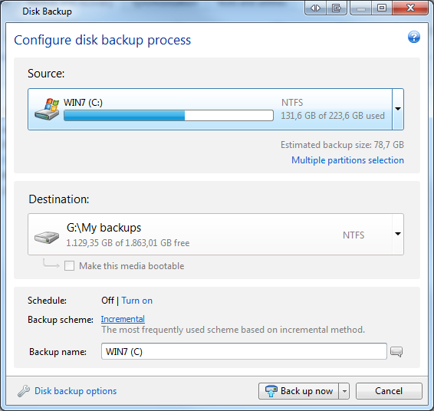

Figure 28 : Illustration 29: Faire une image avec Acronis True Image

Il existe pas mal de programmes qui permettent de créer des images. Nous décrirons ici, de manière brève, les possibilités d’Acronis True Image 2012. Acronis True Image 2012 offre également la possibilité de faire une copie de sauvegarde des données. Nous n'illustrerons pas ce point.

Pour faire une image, sélectionnez la partition que vous souhaitez sauvegarder. Par la suite choisissez l'emplacement ou vous voulez sauver votre image. Ceci peut être une autre partition du même ou d'un autre disque. Le mieux est bien évidemment de sauver l'image sur un autre disque.

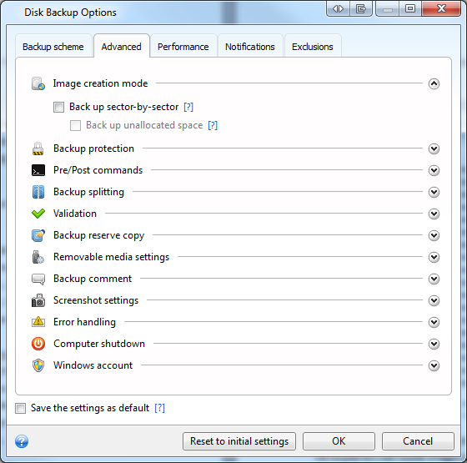

Figure 29 : Options complémentaires pour la création d’une image

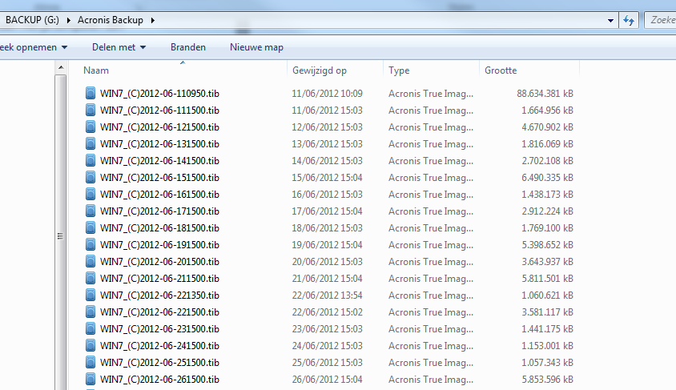

Figure 30 : Les fichiers de sauvegarde d’Acronis True Image.

Très intéressant la combinaison « calendrier » avec le « schéma de sauvegarde ». Il contrôle en effet, quand et comment (complétement automatiquement) une nouvelle image est créée. Le « *incremental backup scheme »* veille à ce que, chaque fois qu'une nouvelle image est créée, seuls les changements de la dernière image seront enregistrés. De cette manière, vous pouvez faire une sauvegarde quotidienne sans agrandir votre fichier de sauvegarde d'une manière inconsidérée, seule la première image sera de taille importante. Les autres images seront beaucoup plus petites.

Au travers des « options de sauvegarde » vous pouvez manipuler quelques fonctionnalités supplémentaires intéressantes telles que la suppression automatique des images trop anciennes ou envoyer automatiquement un courriel lorsque la création de l'image a réussi ou a échoué.

Vous pouvez également spécifier grâce à l'onglet « performance » à quelle vitesse vous souhaitez créer votre image. Si vous choisissez de faire l'image lentement vous remarquerez à peine que cette image est créée et vous pourrez continuer à travailler.

## Restauration d'une image (Acronis True Image 2012 – [www.acronis.fr](http://www.acronis.fr))

Vous avez deux possibilités pour effectuer la restauration d'une image :

Windows fonctionne encore et vous pouvez démarrer le programme Acronis True Image

Windows ne fonctionne plus ou vous ne pouvez plus démarrer le programme Acronis True Image.

### Windows fonctionne encore

Ceci est bien évidemment la manière la plus facile. Vous ouvrez simplement le programme et choisissez « Restaurer ». Vous choisissez la date et l’heure de la restauration que vous voulez récupérer et cliquez sur « Restaurer maintenant ».

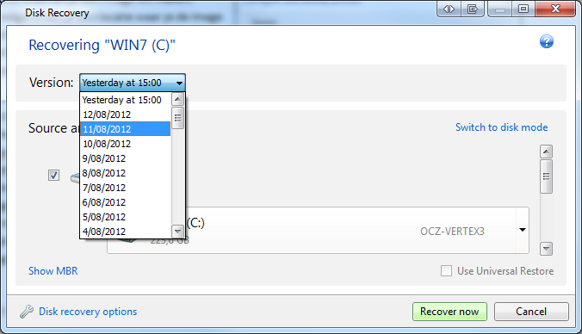

Figure 31 : Les fichiers de sauvegarde d’Acronis True Image.

Après un délai pouvant varier de 10 minutes à 1:00 (ceci dépendant de la capacité de votre disque C) le système sera restauré. Aucune autre opération intermédiaire n'est nécessaire.

#### Windows ne fonctionne plus

Si Windows ne fonctionne plus le programme de configuration Acronis ne démarrera plus, dès lors vous devez travailler au départ d'un CD d'amorçage d’Acronis. Celui-ci doit être préparé par avance au travers des possibilités « Créer un support de démarrage »*.* La procédure de restauration fonctionne de la même manière que lorsque Windows fonctionnait.

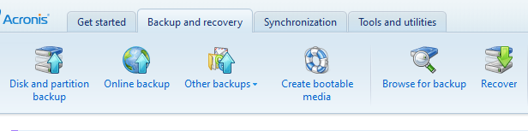

Figure 32 : Vous pouvez créer un disque d’amorçage via la commande Create Bootable Media.

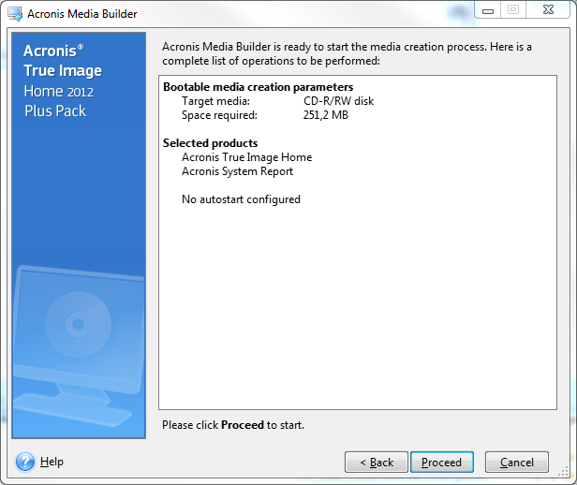

Figure 33 : Assistant pour créer un disque d’amorçage. Remarquez que la taille totale du paquet n’est que de 251,2 Mo.

## Faire une sauvegarde de ces données (Crashplan – [www.crashplan.com](http://www.crashplan.com) )

Crashplan est un programme de sauvegarde de fichiers qui permet, moyennant une redevance, de faire une sauvegarde dans le CLOUD. Avec l'expression « dans le Cloud » nous voulons dire que nous ne connaissons pas la structure informatique du réseau auquel nous nous adressons (d'où le nom de nuage). Plus fort encore, nous ne savons même pas où se trouve l'information. Mais ceci n'est définitivement pas le plus important. Tant que nous pouvons accéder à notre sauvegarde et activer la restauration, il n'y a vraiment rien de mal. Concrètement, cela signifie que vos données sont n'importent où sur le serveur de CrashPlan. Ceux-ci se trouvent en Amérique.

Crashplan travaille complétement automatiquement. Par défaut la sauvegarde du système se fait toutes les 15 minutes et ce de manière différentielle (ne se préoccupe que des fichiers modifiés). Vous devez uniquement sélectionner les dossiers que vous souhaitez sauvegarder, et cela une seule fois, la suite s'exécutant en arrière-plan.

Les inconvénients de la sauvegarde en ligne sont aussi :

* Crashplan affirme bien que vos données sont encryptées, mais le fait est que vos données peuvent être accessibles aux employés de Crashplan. La sauvegarde en ligne n'est pas une option attrayante pour les données sensibles sauf si vous disposez de votre propre serveur installé dans un centre de données, ceci changeant considérablement le prix de l'opération.
* Toutes vos données seront envoyées sur Internet. Une connexion Internet fiable sans quota de téléchargement ne sera donc pas un luxe.
* Les vitesses de téléchargement et de téléversement sont souvent le point faible. On peut les comparer aux standards d'une ligne ADSL classique.

Pour utiliser CrashPlan ce qui suit :

* Téléchargez CrashPlan sur [www.crashplan.be](http://www.crashplan.be)
* Installer le software
* Sélectionnez l'endroit où vous souhaitez faire votre backup. Effectivement vous pouvez également faire vos back-ups chez un ami. Ceci est gratuit. La copie de sauvegarde est ensuite automatiquement sauvegardée sur l'ordinateur de votre ami. Les données seront complétement encryptées et ne pourront être consultées par votre ami que si il ou elle connaît le mot de passe de votre compte. Bien évidemment, la sauvegarde s'effectuera que si à la fois votre ordinateur et celui de votre ami tournent. Il y a parfois des changements à faire dans la configuration du routeur.

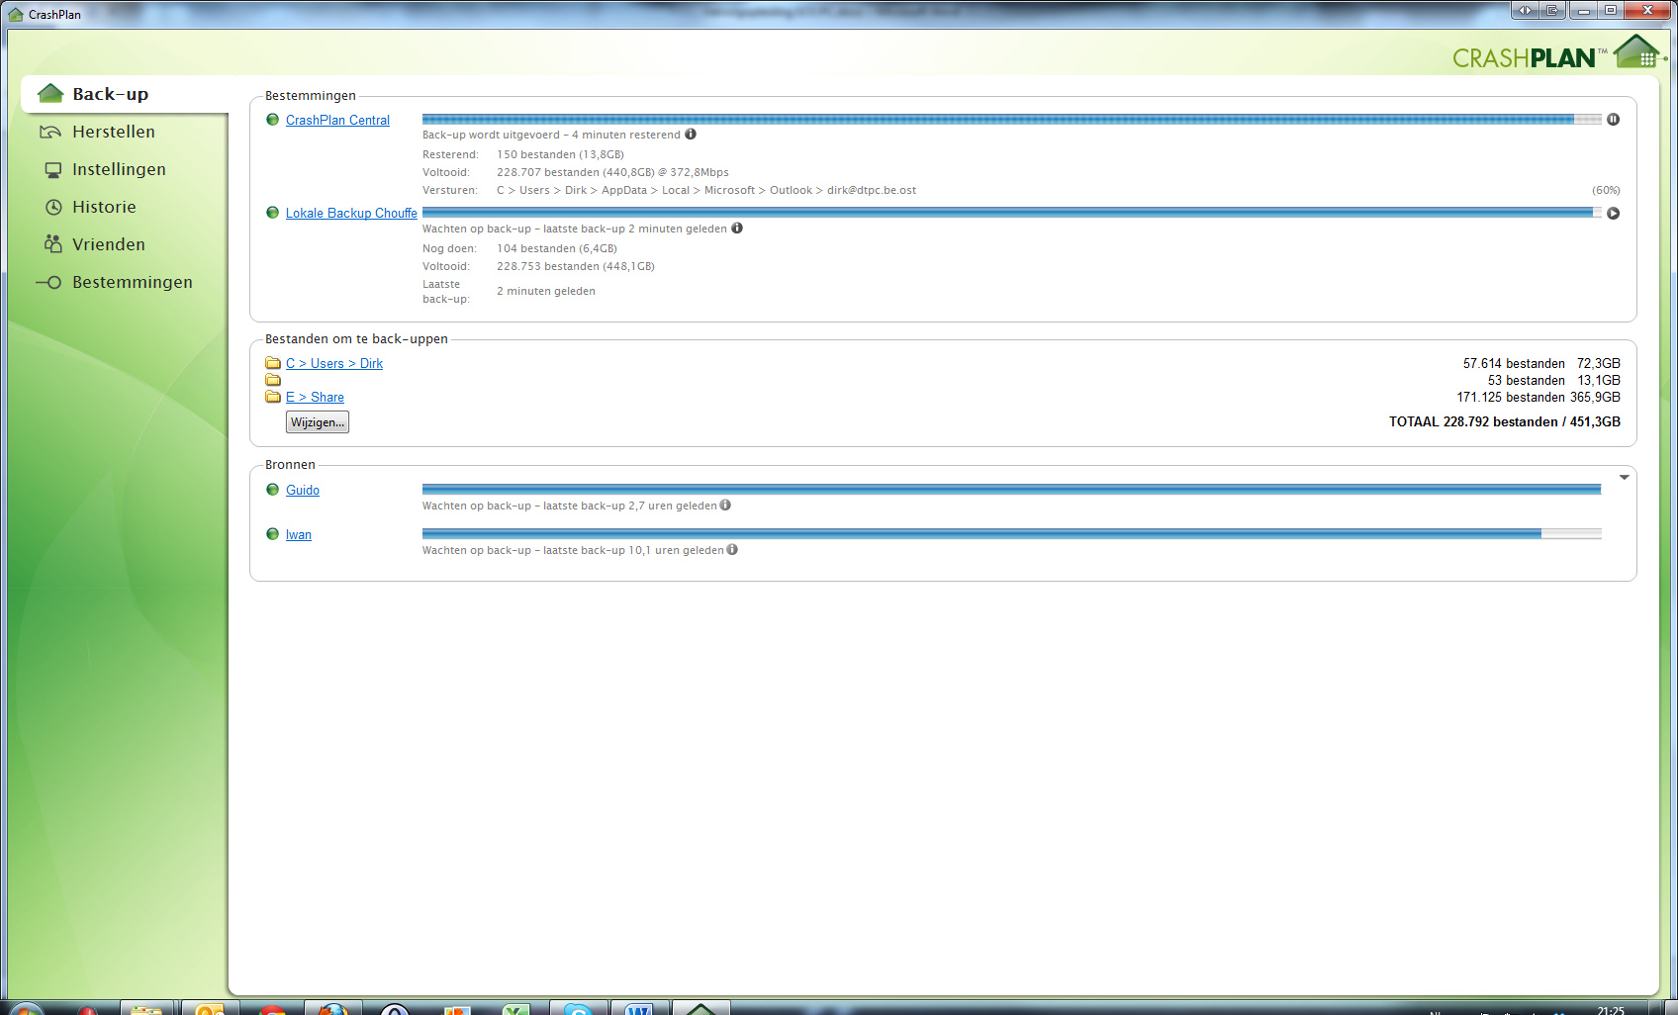

Les amis chez qui je vais effectuer mes back-ups

L’emplacement de vos back-ups (2 emplacements: le Cloud et local)

Les répertoires que je veux sauvegarder

Figure 34 : Faire des Back-ups avec CrashPlan

#### Versionnage et suppressions de données

CrashPlan gère les versions des données. Cela veut dire que chaque fichier peut avoir plusieurs versions. Ceci peut être très utile si vous avez supprimé certaines parties d'un document, mais que pour différentes raisons, vous en avez à nouveau besoin. Autre situation : vous écrasez accidentellement un fichier, mais ne l'avez pas remarqué immédiatement.

Généralement les fichiers supprimés ne le sont pas, de manière permanente. Ceci signifie que si vous avez supprimé accidentellement un fichier vous pourrez toujours le récupérer.

## Restauration d'une copie de sauvegarde de données (Crashplan - [www.crashplan.com](http://www.crashplan.com))

La restauration de données est très facile à faire. Sélectionnez l'onglet « réparer » et recherchez ou sélectionnez le fichier ou le dossier que vous souhaitez restaurer. Lorsque vous avez plusieurs emplacements de sauvegarde vous devez préalablement choisir le bon emplacement. Crashplan, nous vous montre par défaut, que les fichiers non supprimés et visibles. Mais, dans le bas de la fenêtre de sélection, vous pouvez choisir d'afficher en permanence les fichiers cachés et supprimés.

Ensuite, choisissez l'emplacement où vous souhaitez que le fichier de sauvegarde soit restauré (emplacement d'origine ou le bureau) et choisissez l'option correcte pour désigner la version que vous souhaitez restaurer. Une fois le bouton « Restaurer » activé, le fichier est automatiquement réinstallé.

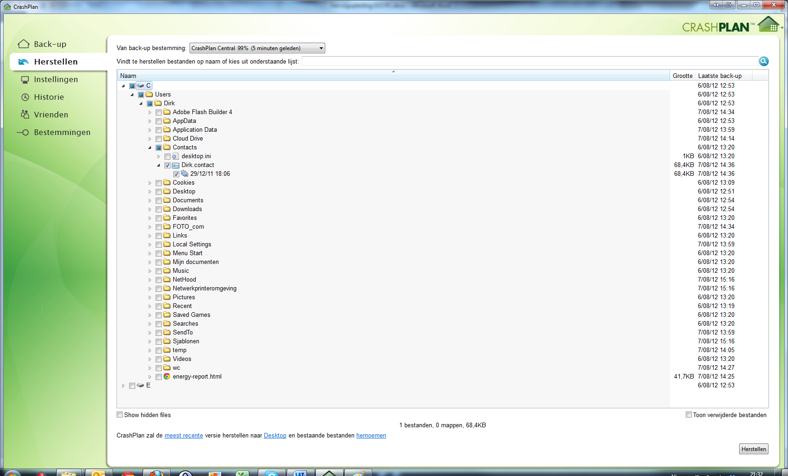

Sélectionnez les fichiers que vous souhaitez restaurer

Choisissez l’emplacement, la version et la dénomination de la restauration

Demandez de visualiser les fichiers cachés

Figure 35 : Restauration avec CrashPlan

#### iPad, Android et Windows Phone Apps

CrashPlan possède aussi une App Android, iPad et Windows Phone grâce à laquelle vous pouvez demander une copie de sauvegarde de vos données. Ceci ne fonctionne que si vous avez sauvegardé vos données dans le Cloud (donc pas chez un ami). Il s'agit d'une application très pratique puisqu'il vous permet d'accéder à n'importe lequel de vos fichiers de votre ordinateur (à la condition minimale qu'il soit sauvegardé). Plus d'informations sur : <http://www.crashplan.com/consumer/mobile.html>

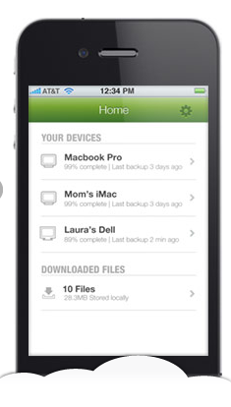

Figure 36 : App Crashplan sur un iPhone

# Travailler de manière efficace avec plusieurs appareils (mobiles)

Comme mentionné dans l'introduction, le monde de l'ordinateur a beaucoup changé ces 10 dernières années. Là où jadis, toutes vos données se trouvaient sur un seul ordinateur il n'y avait aucun besoin de synchronisation. Mais maintenant, nous vivons dans un monde où le fait qu'une personne travaille avec un ordinateur portable, un Smartphone et une tablette n'est plus une exception

Évidemment, vous souhaitez que toutes vos données soient facilement accessibles et mises à jour sur tous vos appareils. Selon les fabricants ceci ne serait même pas difficile à configurer. Cependant, dans la pratique, il semble que les choses ne sont pas aussi faciles qu'il n'y paraît et que pas mal de gens se battent contre des problèmes de synchronisation. Entre autres les problèmes suivants se présentent :

* Les contacts ou les rendez-vous apparaissent en double voire en triple
* Les données ne sont pas synchronisées ou le sont mal.
* Les fichiers sont remplacés par des versions plus anciennes
* Dans des cas extrêmes, des données peuvent être complétement perdues
* Des courriels supprimés sur un seul appareil, ne le sont pas sur d'autres ordinateurs, ou vice versa. Parfois ils ne sont même plus affichés.

Est-ce ceci quelque chose qui vous est familier ? Si c'est le cas ce chapitre est pour vous. Dans ce chapitre, sans opération connexe, l'on va vous donner quelques trucs et astuces qui vous permettront de rendre vos appareils mobiles, sans trop de frustration, faciles à utiliser

## Internet mobile (3G, Edge) vs Wifi

En matière d'appareillage mobile l'on parle souvent de Wifi, 3G, Edge, etc. Toutes ces appellations sont des technologies qui permettent de se connecter à Internet. Les unes et les autres possèdent des vitesses de connexion différentes. Nous allons mettre ceci à plat.

En fait, l'on peut diviser ces technologies en deux groupes :

* Internet sans fil (Wifi) : votre appareil fait une connexion avec Internet via un réseau sans fil que vous soyez à la maison ou dans votre entreprise.
  + Avantages :
    - Rapide puisque vous utilisez une connexion Internet fixe, rapide, et surfez sur un réseau téléphonique (Belgacom) ou un réseau de télévision câblée (VOO)
    - Pas de frais supplémentaires, sauf si votre contrat est limité en volume de téléchargement. Vous payez mensuellement un tarif fixe.
  + Désavantages :
    - Vous ne pouvez surfer que dans la zone couverte par votre réseau sans fil. La plupart du temps cela se limite à quelques dizaines de mètres. Vous n'aurez pas la possibilité de surfer avec vos appareils quand vous serez sur la route à moins de vous brancher sur un point d'accès de fournisseur (nous verrons plus tard les possibilités offertes par Telenet Homespot, Belgacom Fon, etc.)
* Internet mobile (3G, Edge): votre appareil fait une connexion via le réseau GSM. Dépendant de l'endroit où vous vous trouvez, vous êtes branché sur un réseau 3G (relativement rapide mais pas aussi rapide que le Wifi et disponible seulement dans les grandes villes) ou sur un réseau Edge (connexion lente, comparable à la vitesse des anciens modems analogiques mais disponibles presque partout). Dans les deux cas le trafic d'information passe par le réseau GSM. Seule la vitesse diffère.
  + Avantages :
    - Disponible partout. Dans les régions peu fréquentées vous serez « victime » de la lenteur de la connexion Edge, mais pourrez profiter d'une disponibilité générale. Vous pouvez donc, partout, à n'importe quel moment, vérifiez vos courriels.
  + Désavantages :
    - Très cher. Surtout si vous calculez le prix au mégabyte. À titre d'information au moment de la rédaction il était possible de payer 24,95 € par mois pour une connexion Internet fixe avec un volume de téléchargement de 100 Go voire 0,25 € pour 1Go (1 000 Mo). Chez Telenet, pour un Internet mobile, vous deviez payer 5,00 € pour 200 Mo voire 25,00 € par Go. En d'autres termes, pour l'Internet mobile vous payez 100 fois plus que pour l'Internet fixe. Les prix grimpent encore plus haut si vous utilisez l'Internet mobile à l'étranger (roaming). Heureusement, l'Europe a récemment plafonné les prix pour les fournisseurs d'accès Internet mobile à l'étranger.  
      La plupart du temps l'Internet mobile est offert contre une redevance mensuelle. Si vous dépassez la limite de volume de téléchargement vous payerez une somme fixe par mégabyte utilisé. Ce montant peut facilement grimper. Soyez donc prudents si vous utilisez cette méthode. Il existe des applications qui surveillent votre trafic mobile et qui vous prévient lors d'une consommation exagérée.
    - La vitesse est sensiblement plus lente qu'une connexion Internet fixe. Vous n’utiliserez donc la connexion mobile que si vous ne pouvez profiter d'une connexion Wifi.

## Telenet Homespots (Wi-Free) et Belgacom Fon

Récemment, sont apparus les Homespots (de Telenet) ou Wifi Fon (de Belgacom). Les deux cas reviennent au même. Seul le nom est différent. Via les Homespots ou les Wifi Fon vous bénéficiez de l'utilisation des réseaux sans fil des clients Telenet ou Belgacom. C'est-à-dire, qu'en fait, vous utilisez un des deux réseaux sans fils d'un autre client. En réalité Telenet et Belgacom activent maintenant deux réseaux sans fil chez tous leurs clients. Un réseau privé pour le client protégé par son mot de passe et un autre réseau « public » que n'importe qui peut utiliser au travers de leurs informations de compte Internet. Votre consommation est donc ajoutée à votre compte et non au compte de celui dont vous utilisez le réseau sans fil. Il va sans dire que les clients Telenet ne peuvent utiliser que les Homespots de Telenet et que les clients Belgacom ne peuvent utiliser que les Belgacom Fon Wifi.

Techniquement parlant vous utilisez et une connexion Wifi avec les avantages et les désavantages qui y sont associés. Un avantage est le fait que vous pouvez surfer à très bon marché. L'inconvénient est qu'une fois que vous êtes hors de la zone de couverture du réseau sans fil, votre connexion est perdue. Homespots et Wifi Fon sont particulièrement commodes pour l'utilisation de réseaux sans fil de collègues, d'amis ou de la famille auquel vous rendez visite. Ceci n'est pas une solution pour avoir un accès généralisé à Internet, si ce n'est, parfois, dans le centre de grandes villes.

Il est également important de savoir, que vous ne pouvez utiliser ce service, que si vous avez le matériel adéquat et que votre propre réseau sans fil est également disponible pour les autres.

*Ndlr: de plus que ceci n'est plus une condition nécessaire pour Telenet.*

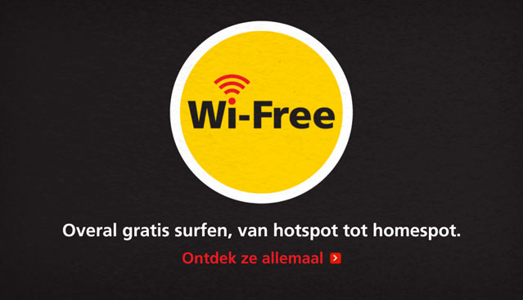 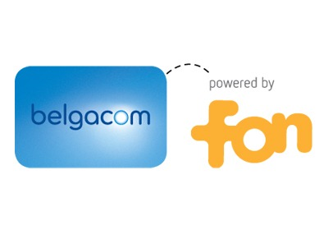

Figure 37 : Wi-Free: avec la solution « homespot » de Telenet

Figure 38 : Belgacom Fon, la solution de Belgacom pour partager de l’Internet sans fil.

## Qu'est-ce que la synchronisation ?

Lorsque vos données (courriels, contacts, fichiers) sont sur plusieurs périphériques et que vous souhaitez les utiliser il faut les synchroniser à intervalles réguliers. Synchroniser signifie que vous souhaitez que le contenu de deux entités différentes soient alignées l'une avec l'autre afin de les rendre similaires. Concrètement cela signifie que les éléments, soit nouveaux, soit modifiés, sur un périphérique soient copiés sur l'autre appareil et vice versa. De même si vous supprimez des éléments sur un appareil ils le seront également sur l'autre appareil. Au regard de ces derniers commentaires il ne faudra jamais envisager une synchronisation comme étant une copie de sauvegarde de données.

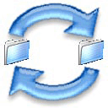

Figure 39 : Symbole de Synchronisation

De cette manière après chaque cycle de synchronisation les données seront identiques sur les deux appareils.

Étant donné qu'un processus de synchronisation est en fait un processus qui s'effectue dans deux directions, la synchronisation est souvent représentée par un symbole composé de deux flèches tournantes.

## Cloudcomputing

De nos jours, il y a pas mal de commentaires à faire autour du terme « Cloud » ou de l'expression « Cloud computing » et travailler dans le Cloud. Mais, qu'est précisément le Cloud ? Eh bien la réponse est en fait très simple. Le « Cloud » est un terme générique dont on ne connaît pas vraiment la réelle signification. De fait il n'est pas vraiment nécessaire d'en définir une. Tant que ça marche, c'est bon …

Nous allons illustrer ceci au travers d'un exemple. Jusqu'à tout récemment (et encore aujourd'hui), les entreprises avaient leur propre serveur, généralement dans la société même ou dans un centre de données. Un problème survenant, le responsable informatique local intervient et résout le problème. Ou il, elle prend sa voiture et se dirige à l'endroit où est situé le serveur dans un data Center. En bref, le responsable informatique sait exactement quels serveurs/ordinateurs contiennent physiquement les fichiers.

En Cloud Computing ce dernier point disparaît. Les entreprises qui font appel à des services de Cloud Computing travaillent également sur des serveurs mais là où réside la principale différence est dans le fait que l'emplacement physique des serveurs n’est pas connu. En d'autres termes, nous pouvons avoir à consulter nos documents, nous ne savons absolument pas où ils sont. Ils peuvent être sur un serveur à Bruxelles, voire peut-être sur un serveur à Londres, voire éventuellement dans les deux villes. Ceci étant, savoir où sont stockées les données n'est pas très important pour l'utilisateur final. Tant que l'on peut continuer à travailler, il n'y a pas à aller chercher plus loin… Les données sont quelque part sur Internet, mais où précisément on ne le sait pas. De là vient l'expression : elles sont quelque part dans le Cloud.

Le Cloud Computing peut être utilisé pour toutes sortes d'autres services. Faire du partage de fichiers, de courriels, de l'hébergement de sites Web etc.… Le principe reste toujours le même. Vous ne savez pas précisément où sont vos données mais vous y avez accès.

Il existe un nombre conséquent d'organisation qui offre des services, contre paiement ou gratuitement, comme DropBox, Office 365, Google Apps, …

## La synchronisation dans le Cloud

La synchronisation dans le Cloud signifie que vos données (courriels, fichiers,…) se trouvent dans le Cloud et que vos appareils peuvent se synchroniser au travers de celui-ci. Il s'agit d'une méthode de travail très utile car, de cette manière, vous pouvez synchroniser vos données dès que vous avez un accès à Internet. Si vous avez l'Internet mobile (3G) vous pouvez même (théoriquement) synchroniser n'importe où de telle manière à disposer en permanence de vos données les plus récentes.

## Conseils de synchronisation (et autres)

Maintenant que nous savons ce qu'est la synchronisation et comment nous pouvons l'étendre vers le Cloud nous pouvons passer en revue les conseils de synchronisation les plus importants pour vos appareils mobiles.

### Astuce 1: travailler selon le principe de la centralisation de données

par « travailler selon le principe de la centralisation de données » l'on entend que vos données soient centralisées en un seul endroit. L'emplacement de celles-ci peut être le Cloud ou votre propre ordinateur. Il est important que vous seul puissiez synchroniser cette « base de données centrale ». Ne synchroniser ***jamais*** avec un autre appareil ou un autre emplacement que l'emplacement centralisé des données. Si vous ne suivez pas ce principe vous aurez des données en double ou en triple. Nous allons illustrer ceci en utilisant un exemple.

Si vous avez un compte Hotmail (bientôt Outlook.com) vous pouvez vous synchroniser avec votre ordinateur (Outlook), votre tablette et/ou Smartphone. Dans cet exemple précis, le serveur de base de données centrale est Hotmail et vous voulez synchroniser tous vos périphériques au serveur de Hotmail. Une erreur commune est que la synchronisation va s’effectuer inconsciemment 2 fois sur votre Smartphone. Une fois il va se synchroniser avec le serveur Hotmail et une fois il va se synchroniser avec votre PC (Outlook). Cette dernière parce que c'est ainsi que s'est décrit dans le manuel.

La conséquence en est que les rendez-vous, les contacts et les courriels apparaîtront deux fois. Logique, puisque lors de la première synchronisation Outlook suppose à tort qu'il ne possède pas encore les détails du Smartphone. Il synchronise donc toutes les données vers Outlook. Conséquence : tout existe donc double dans Outlook. Par la suite vous synchronisez vos rendez-vous qui étaient déjà présents dans Cloud que avec votre Smartphone (qui en fait sont les mêmes), et ainsi tout apparaît en double dans le Smartphone. L'ensemble du paquet d'informations, incluant les doublons du Smartphone, sera alors synchronisé avec un serveur Hotmail et la confusion est complète.

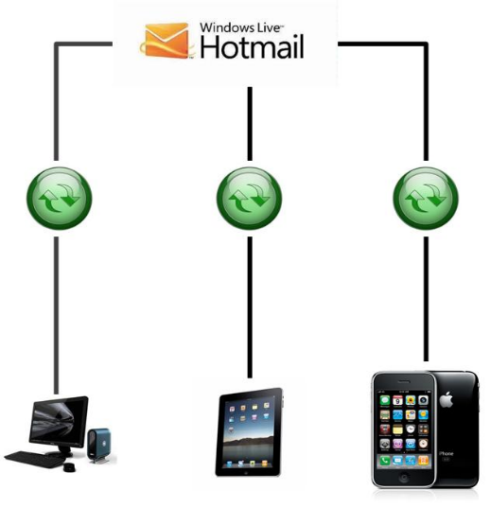

Figure 40 : Ne synchronisez qu’avec votre « base de données centralisée » pour éviter les doublons.

Ce problème peut être résolu en deux étapes :

* Faites en sorte qu'il n'existe plus de doublons dans les données de votre emplacement central de données. Une manière manuelle pour détecter des doublons et de les faire disparaître est de les trier de manière chronologique par rapport à leur date de création. Vous devrez parfois faire apparaître ce champ. Par la suite vous faites disparaître toutes les données qui ont été créées lors du moment de l'erreur de synchronisation. De cette manière tous les doublons sont rapidement éliminés.
* Régler à nouveau la synchronisation sur tous vos appareils. Faites ceci en supprimant le compte, et ensuite en ajoutant à nouveau le compte et finalement en effectuant la synchronisation. Ne retirez pas toutes vos données sans effacer le compte. Si vous ne faites pas cela, la liaison de synchronisation continue à exister. L'interprétation de cela sera que votre Smartphone sera considéré comme votre emplacement central ce qui entraînera la suppression de toutes vos données de l'autre côté. Votre réel emplacement central de données ne possédera plus aucune donnée. De plus, dans tous vos autres appareils les données seront bientôt toutes supprimées.

### Astuce 2: Choisissez le bon compte courriel

Beaucoup de particuliers et de petites entreprises font usage de l'adresse courriel que leur fournisseur d'accès Internet leur permet de créer. Si vous souhaitez travailler avec plusieurs appareils mobiles et souhaitez synchroniser vos données, alors ce choix de base est dans la plupart des cas un mauvais choix. Ces adresses ne fonctionnent soi-disant qu'avec le protocole POP3. Sans entrer ici dans de grands détails techniques, cela signifie que ce type de courrier est téléchargé sur votre ordinateur puis est effacé du serveur du fournisseur d'accès Internet. Si donc, par après vous souhaitez synchroniser, on devrait considérer votre PC comme étant l’emplacement de centralisation des données. C'est donc là que sont maintenues toutes vos données. Quand arrive le moment où vous souhaitez synchroniser, vous devriez avoir contact en permanence avec votre PC. Concrètement cela signifie que votre PC doit tourner en permanence et que, l'un dans l'autre vous devrez configurer votre appareil mobile pour qu'il puisse accéder à votre PC. En pratique ceci n'est pas maintenable.

Par conséquent vous devriez opter pour un compte de messagerie qui ne fonctionne pas avec le protocole POP 3. De bons exemples sont Hotmail et Gmail. Ceux-ci sont parfaits pour les particuliers. En ce qui concerne la société il faudra donner la priorité à des services payants de Google Apps et Office 365. Nous reviendrons plus tard dans ce chapitre sur ce sujet.

### Astuce 3 : Ne synchroniser que les données nécessaires

En synchronisant il n'est absolument pas nécessaire de synchroniser toutes les données. Ne synchronisez que ce que dont vous avez besoin. Certaines personnes n'aiment pas avoir accès à leurs courriels sur leur Smartphone mais aiment entretenir leur calendrier et garder leurs contacts à portée de main. Une telle configuration est parfaitement viable. Vous pouvez également opter pour, par exemple, ne conserver les données que de la dernière semaine ou du mois dernier dans votre synchronisation. Moins synchroniser peut signifier :

* Ne synchronisez pas les données humoristiques dont vous n'avez pas à immédiatement besoin.
* L'utilisation d'un moindre volume de données et donc éventuellement des coûts minimisés
* Une durée d'autonomie sur batterie augmentée. L'envoi de données via Wifi ou via Internet mobile consomme beaucoup de courant. Les personnes qui ne synchronisent pas leur Smartphone ne doivent pas le recharger aussi souvent.

### Astuce 4: Faire attention à l'utilisation du Roaming et de l’Internet mobile

Les coûts de l'Internet mobile peuvent être très élevés. Si vous avez un quota mensuel de données à pouvoir utiliser, vous payerez un supplément par méga-octet consommé. Actuellement le coût est d'environ 0,10 € le Mo (ce coût peut changer d'un provider à l'autre). À l'étranger, ce montant peut passer à maximum 0,70 €. Pour information : le prix maximum pour l'utilisation de l'Internet mobile peut varier, ceci dépendant du fournisseur, entre 3,00 € et 16,00 € par mégabytes. Ceci dépendant du pays où vous êtes.

Certaines personnes ont reçu des factures terriblement élevées, ceci étant dû qu'elles n’étaient pas conscientes des nombreuses applications qui utilisent l’Internet mobile à leur insu. Un exemple concret est l'application Google Maps sur iPhone et iPad. Ce que beaucoup de personnes ignorent, c'est que les cartes complètes sont téléchargées à l'avance sur votre iPhone ou iPad. Ces cartes sont utilisées et régulièrement dans deux endroits où l'on n'est pas encore connu et donc l'application fait appel à Internet mobile. Il est donc normal que vous utilisiez ce système de cartes à l'étranger mais le coût de votre voyage en sera d'autant augmenté.

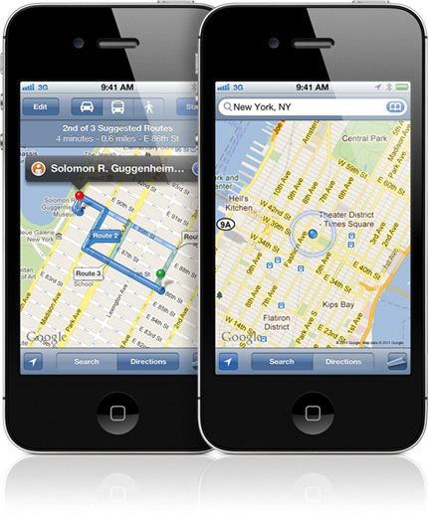

Figure 41 : Soyez prudents avec quelques Apps qui utilisent Internet mobile. Il peut vous en coûter beaucoup.

Comment vous prémunir contre cela ?

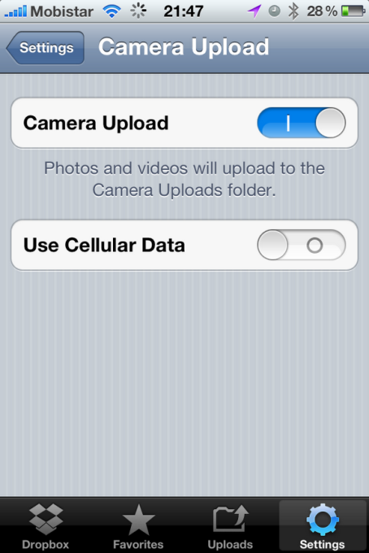

Figure 42 : Certaines Apps vous laissent décider si vous voulez transmettre des données via Internet.

* Dans presque tous les appareils mobiles vous pouvez désactiver l'option roaming. L'option Roaming étant désactivée cela signifie que votre Smartphone ne permettra pas l'utilisation de l'Internet mobile à l'étranger. Donc, tant que vous serez à l'étranger vous n'aurez pas accès à l'Internet mobile et vos données ne seront pas synchronisées. D'autres Apps n'auront pas non plus accès à Internet. Ce paramétrage est bien évidemment valable pour toutes les Apps. Une fois de retour en Belgique n'oubliez pas de réactiver la synchronisation.
* Les meilleures Apps sont celles qui prévoient dans leurs options de recevoir des informations que via le Wifi et non via l'Internet mobile. Vous pouvez alors décider quel est le meilleur choix pour vous. Notez que les photos et les vidéos que vous prenez vont consommer beaucoup de méga-octet si vous les transmettez.

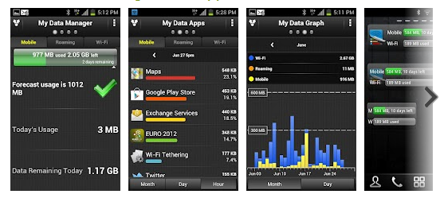

Figure 43 : Vous pouvez télécharger une simple App qui vous permettra de surveiller votre consommation d'Internet mobile… Une bonne App valable pour iPhone comme pour Android est My Data Manager.

### Astuce 5: augmentez l’autonomie de batterie de votre appareil mobile

En comparaison avec le passé la capacité de la batterie d'un Smartphone est consommée beaucoup plus vite qu'avec un GSM classique. Ceci ne veut pas dire que la qualité des batteries a diminué. Bien au contraire. Cette consommation est due aux nombreuses possibilités et nouvelles exigences dont nous disposons avec nos appareils.

Les « gloutons en énergie » d'un Smartphone et d'une tablette sont :

* l'écran
* le Wifi
* l'Internet mobile (surtout le 3G, Edge consomme relativement peu, néanmoins le 3G consomment plus de courant que le Wifi)
* le processeur

Vous pouvez vider rapidement votre batterie à cause de :

* jouer
* ne pas faire déconnecter votre écran automatiquement après quelques minutes
* regarder des films sur You Tube (consomment beaucoup de données et utilisent l'écran)
* Internet etc.

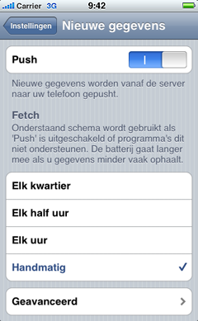

Figure 44 : Le Push

Ceci signifie aussi que moins vous synchronisez, au mieux se portera votre batterie. C'est pourquoi il vaut mieux que vous récupériez vos données au lieu d'accepter la méthode du Pushing. Le Pushing signifie que vous laissez entrer automatiquement et immédiatement les nouvelles données. C'est-à-dire qu'elles sont envoyées depuis le serveur vers votre appareil mobile. Le Fetching signifie qu'un contrôle régulier est effectué pour voir si de nouvelles informations ne sont pas à disposition. La conséquence du Pushing est qu’il faut maintenir une connexion permanente avec votre serveur de courriel. De là découle une grande consommation de courant. Le Fetching consomme beaucoup moins d'énergie et sera donc beaucoup plus intéressant à utiliser si vous souhaitez économiser votre batterie.

Prenez en compte le fait que tous les comptes courriels n'utilisent pas la technique du Pushing.

## Quelques technologies intéressantes du Cloud

Dans les paragraphes précédents on a expliqué les étapes de synchronisation en se basant principalement sur la messagerie électronique. Pourtant ceci ne représente pas l'unique forme de données à synchroniser à travers le Cloud. Nous allons présenter brièvement, maintenant, quelques grands canons de la technologie Cloud. Le succès grandissant des appareils mobiles tels que les téléphones Android, iPad et iPhone entraîneront le fait que les applications se basant sur la technologie du Cloud feront des émules.

### Dropbox

De loin, l'un des outils les plus intéressants à utiliser pour commencer à travailler dans le Cloud. DropBox installera sur votre ordinateur un répertoire qui sera automatiquement synchronisé dans le Cloud. Dans le répertoire DropBox vous pouvez installer des sous répertoires. Vous pouvez également manipuler les données dans le Cloud à l'aide de votre navigateur Internet.

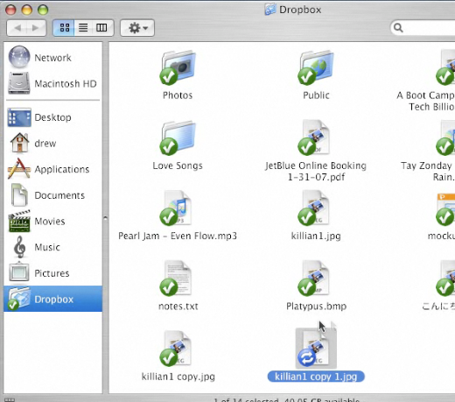 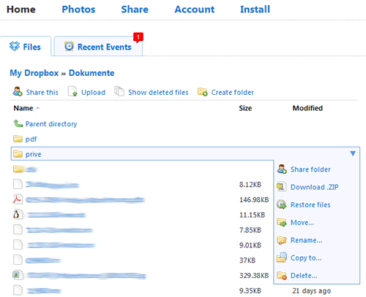

Figure 45 : DropBox sur Mac Figure 46 : DropBox en ligne

Grâce à l'application gratuite DropBox, tous ces fichiers peuvent être consultés sur votre iPad, iPhone ou appareil Android.

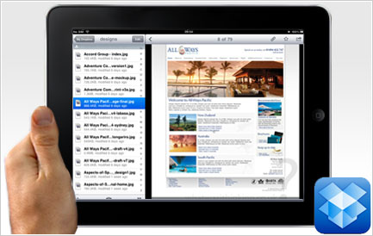

Figure 46 : DropBox sur iPhone

À l'inscription, vous recevez un volume de 2 GB gratuitement. Vous pouvez augmenter ce quota en parrainant des connaissances et ce jusqu'à un maximum de 16 GB. En ce moment un espace de 50 GB coûte 99$ l’an.

Mise à jour :

Modifier les fichiers sur votre iPad puis les sauver à nouveau dans le Cloud n'est pas encore possible. Bien que, il y a un site utile : [www.sendtodropbox.com](http://www.sendtodropbox.com) . En vous abonnant à ce site, un répertoire « Attachments » est créé dans votre environnement DropBox. Les pièces attachées à vos courriels sont automatiquement transmises dans le répertoire cité plus haut.

Pour plus d'informations : [www.dropbox.com](http://www.dropbox.com) et [www.sendtodropbox.com](http://www.sendtodropbox.com)

### Google Apps & Office 365

Google Apps & Office 365 font potentiellement la même chose. Il s'agit du même produit mais émanant de différents fabricants. Google Apps est de Google. Office 365 de Microsoft.

Google Apps & Office 365 sont des produits destinés à des PME qui n'ont pas le budget pour s'équiper d'un serveur Web, voire d'un serveur de courrier. Pour information : en vue de l'acquisition d'un serveur Web décent (en ce y compris le matériel, les licences, la maintenance,…) Il faut prévoir de l'ordre de quelques milliers à plusieurs dizaines de milliers d'euros d'investissement. Pour une PME débutante, il s'agit d'un investissement conséquent.

Google Apps en Office 365 peuvent être une solution. Le principe de fonctionnement est le suivant. Vous louez chez Microsoft of Google un morceau de leur serveur (incluant matériel, licence, entretien) et ne payer pour cela qu'un montant fixe mensuel, voire annuel.

Au moment de la rédaction vous obtenez chez Google une boîte aux lettres de 25 Go (incluant un agenda) cet agenda pouvant être partagé avec d'autres, un site, et un « Google Drive » de 5Go. Google Drive est comparable à DropBox. Tout ceci coûte 40,00 € par utilisateur et par an. Pour des petites PMI ceci représente une fameuse économie. Tout ceci sans publicité complémentaire et avec utilisation de votre propre nom de domaine.

Bien sûr, il y a aussi des inconvénients/risques :

* Vos données sont dans le Cloud. Vous ne pouvez pas savoir qui a un accès physique à vos données d'entreprise.
* Vous devez prendre le système tel quel. Il est possible d'ajouter des fonctionnalités mais vous n'avez pas tout le contrôle sur l'entièreté du système.
* Beaucoup de personnes oublient de faire une copie de sauvegarde de leurs données dans le Cloud. Un employé de Google-ou Microsoft voire vous-même peut, par accident, effacer des données. Prenez la précaution de faire une copie de sauvegarde des données que vous mettez dans le Cloud.

Office 365 offre environ les mêmes possibilités que Google Apps. L'avantage de Office 365 et que l'intégration avec Office est bien meilleure que avec Google. Ainsi, Google travail avec ses propres formats pour les textes, les feuilles de calcul et les présentations tandis que Office 365 utilisent de les formats standards d’Office (docx, xlsx, pptx). Les prix d’Office 365 sont nettement plus élevés. Un abonnement Office 365 P1 coûte 76,00 € l'année. Google Apps for Business coûte 40,00 € l'année.

Les deux ensembles peuvent être essayés gratuitement pendant un mois. La seule condition est d'avoir son propre nom de domaine.

Pour plus d'informations :

* Google Apps for Business: <http://www.google.com/intl/fr/enterprise/apps/business/>
* Office 365: <http://www.microsoft.com/fr-be/office365/online-software.aspx>

# Copie de sauvegarde des appareils mobiles

Les données des appareils mobiles ne doivent pas être sauvegardées et aussi souvent que les données d'ordinateur. La raison en est évidente. L'on ne conserve pas beaucoup de données sur des appareils mobiles qui ne seraient pas disponibles ailleurs. La plupart du temps il s'agit de données synchronisées. Si, par exemple, vous conservez déjà des données dans DropBox elles resteront disponibles partout. Cela n'aurait donc aucun sens de faire encore une copie de votre appareil mobile.

Néanmoins, il est conseillé de faire de temps en temps (ou même régulièrement) une sauvegarde de vos appareils mobiles, en particulier lorsque les données ne sont pas synchronisées avec d'autres appareils. Les raisons principales pour ce faire sont les suivantes :

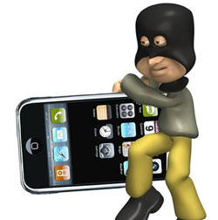

Figure 47 : En cas de perte ou de vol de votre Smartphone ou mobile vous perdriez les informations concernant vos contacts

* En cas de perte ou de vol de votre Smartphone ou mobile vous perdriez les informations concernant vos contacts (en supposant que votre Smartphone ne soit pas synchronisé)
* S’il est envoyé en réparation vous risquez d'être victime, lors de son retour, d'une réinitialisation complète de celui-ci. Si vous disposez d'une sauvegarde vous pourrez restaurer rapidement votre appareil tout cela en un rien de temps. Cette astuce fonctionne fidèlement si vous recevez un nouvel appareil identique.
* Souvent il est possible d'installer la copie de sauvegarde d'un ancien modèle sur un nouveau. Il vous faut bien entendu acheter un nouvel appareil de la même marque que le précédent. C'est ainsi, que par exemple, il est possible de faire un backup d'un iPad 2 et de l'installer sur un nouvel iPad 3.

Contrairement à un PC, le choix du programme de sauvegarde de votre appareil mobile est plutôt limité. Le logiciel de sauvegarde est déterminé par le fabricant et varie d'une marque à l'autre. Google reste à nouveau la meilleure façon d'avoir des informations sur la manière de sauvegarder votre appareil. Utilisé pour ce faire des mots-clés comme « backup » et mentionner la marque de votre tablette, voire de votre Smartphone (par exemple : « backup iPhone », « backup BlackBerry »). Certains appareils peuvent être directement backupé dans le Cloud, d'autres ont besoin d'une connexion avec votre PC.

Quelques exemples succincts ci-dessous :

## Backup d’un iPhone/iPad

Un iPhone et un iPad peut être backupé dans deux endroits différents.

* Via iTunes sur votre ordinateur
* Directement dans le Cloud

La configuration se fait dans iTunes de votre appareil dans la configuration 🡺 i Cloud 🡺stockage et sauvegarde.

Plus informations concernant le backup et la restauration d'appareils peuvent sur: <http://support.apple.com/kb/HT1766>

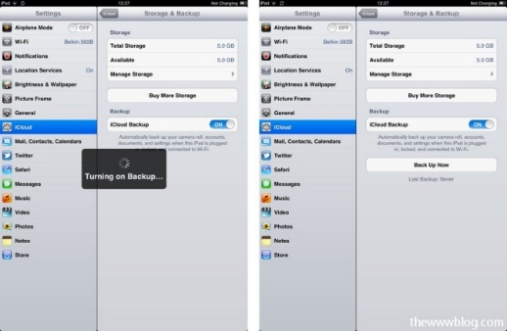 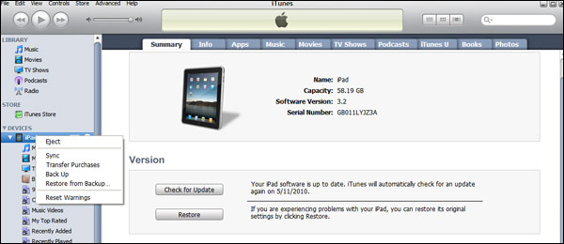

Figure 48 : iPad via iTunes Figure 49 : iPad backup dans iTunes

## Backup d’un Android

Les appareils Android peuvent être backupé directement depuis votre appareil dans votre compte Google via Settings 🡺 Privacy. Très pratique car tout ce que vous avez à faire est de vous connecter à votre compte Google. Si vous vous trouvez en présence d'un nouvel appareil ou d'un appareil qui était complétement remis à zéro il vous suffit de vous connecter avec votre compte Google et tous vos paramètres sont réinstallés.

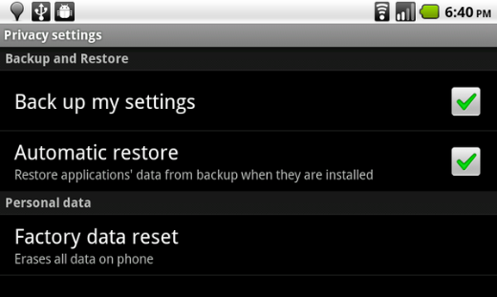

Figure 50 : Backup d’un téléphone Android

Du moins, c'est ce que vous attendez. Dans la pratique, la sauvegarde standard des appareils Android ne fonctionnent pas très bien. Il ne sauvegarde que vos contacts, les paramètres du système, les applications, le calendrier et le courrier électronique. Les photos et texte par exemple ne sont pas inclus dans la sauvegarde. La même chose vaut pour les paramètres de compte de Facebook et Twitter. Il en va de même pour une liste de mots personnels qui ne fait pas partie de la copie de sauvegarde.

Il faut donc rendant compte que pour ce genre d'appareils il faut faire appel à une application tierce pour sauvegarder tout ce que Google backup ne prend pas en compte. Cette App MyBackup Pro (5$) est en l'occurrence une solution correcte.

Vous trouverez plus informations sur le backup d'Android sur le site : <http://howto.cnet.com/8301-11310_39-20054149-285/how-to-back-up-your-android-phone/>

Pour trouver plus d’info concernant MyBackupPro rendez-vous sur : <https://play.google.com/store/apps/details?id=com.rerware.android.MyBackupPro>

## Backup de Nokia, BlackBerry, et autres appareils

Pour tous les autres appareils nous vous renvoyons vers le site Web du fabricant. La plupart des fabricants proposent un programme à installer sur votre PC et avec lequel vous pourrez raccorder votre Smartphone. Ceci se passe en général via un câble USB ou une connexion Bluetooth. Par la suite vous pourrez copier vos données directement sur le PC. En cas de sauvegarde du contenu d'un Smartphone sur votre PC, n'oubliez pas de l'inclure dans la sauvegarde des données de votre PC.

Pour Nokia, le programme s'appelle Nokia Pc Suite, pour le BlackBerry il s'agit de BlackBerry Desktop Manager.

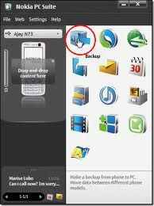 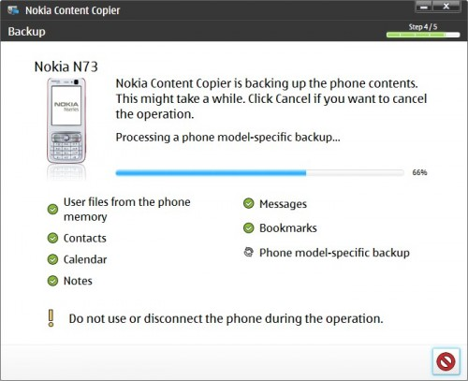

Figure 51 : Backup d’un Nokia

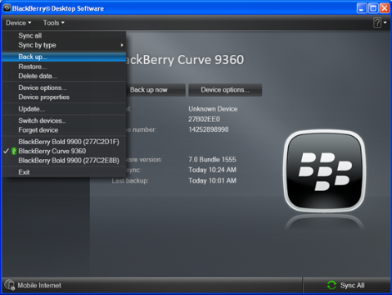 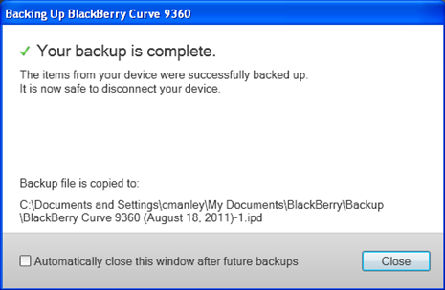

Figure 52 : Backup d’un BlackBerry

# Table des illustations

Figure 1 : Illustration 1: Ancien PC de bureau 6

Figure 2 : 6

Figure 3 : La carte mère 9

Figure 4 : Logo AMD Figure 5 : Logo Intel 10

Figure 6 : Intel-socket 775 10

Figure 7: Mémoire RAM 11

Figure 8: Blue Screen Of Death 11

Figure 9: Le Disque dur 12

Figure 10: Solid state drive 13

Figure 11: La carte vidéo 13

Figure 12: L’alimentation 14

Figure 13: Blue Ray Figure 14 : Lentille d’un lecteur Blue Ray 14

Figure 15: Windows démarre. Nous sommes donc dans la couche 2 15

Figure 16 : Microsoft Office est un programme d’application 16

Figure 17 : Informez-vous pour dépasser la cause du problème. 17

Figure 18 : Rebooter peut résoudre pas mal de problèmes 17

Figure 19 : Le journal de Windows 7 18

Figure 20 : Code d’erreur 80072EFD lors de la mise à jour de Windows 19

Figure 21 : Résultats de recherches Figure 22 : Solution pour le problème ayant le code d’erreur 80072EDF 19

Figure 23 : N'ABANDONNEZ PAS TROP VITE 20

Figure 24 : Restez économiquement rentable 21

Figure 25 : Roue de secours indispensable 22

Figure 26 : Copie de sauvegarde des données avec CrashPlan 23

Figure 27 : Faire une image avec Acronis True Image 2012 23

Figure 28 : Illustration 29: Faire une image avec Acronis True Image 25

Figure 29 : Options complémentaires pour la création d’une image 26

Figure 30 : Les fichiers de sauvegarde d’Acronis True Image. 26

Figure 31 : Les fichiers de sauvegarde d’Acronis True Image. 27

Figure 32 : Vous pouvez créer un disque d’amorçage via la commande Create Bootable Media. 27

Figure 33 : Assistant pour créer un disque d’amorçage. Remarquez que la taille totale du paquet n’est que de 251,2 Mo. 27

Figure 34 : Faire des Back-ups avec CrashPlan 29

Figure 35 : Restauration avec CrashPlan 30

Figure 36 : App Crashplan sur un iPhone 30

Figure 37 : Wi-Free: avec la solution « homespot » de Telenet 33

Figure 38 : Belgacom Fon, la solution de Belgacom pour partager de l’Internet sans fil. 33

Figure 39 : Symbole de Synchronisation 33

Figure 40 : Ne synchronisez qu’avec votre « base de données centralisée » pour éviter les doublons. 35

Figure 41 : Soyez prudents avec quelques Apps qui utilisent Internet mobile. Il peut vous en coûter beaucoup. 37

Figure 42 : Certaines Apps vous laissent décider si vous voulez transmettre des données via Internet. 38

Figure 43 : Vous pouvez télécharger une simple App qui vous permettra de surveiller votre consommation d'Internet mobile… Une bonne App valable pour iPhone comme pour Android est My Data Manager. 38

Figure 44 : Le Push 39

Figure 45 : DropBox sur Mac Figure 46 : DropBox en ligne 40

Figure 46 : DropBox sur iPhone 40

Figure 47 : En cas de perte ou de vol de votre Smartphone ou mobile vous perdriez les informations concernant vos contacts 43

Figure 48 : iPad via iTunes Figure 49 : iPad backup dans iTunes 44

Figure 50 : Backup d’un téléphone Android 44

Figure 51 : Backup d’un Nokia 45

Figure 52 : Backup d’un BlackBerry 46

# Remerciements

Ces informations sont compilées depuis le site du CEFORA consacré au produit.

# Divers

Ce produit est entièrement gratuit. Si vous l'avez apprécié, soyez assez sympa que de verser une contribution que vous estimerez à l'association caritative de votre choix

Visitez notre site [www.cadacom.be](http://www.cadacom.be), tout y est gratuit…